Hệ Thống Quản Lý Cửa Hàng Bán Hàng Thời Trang

**Software Requirements Specification**

Version 5.0

Huế , Tháng 9 2016

**MỤC LỤC**

**MỤC LỤC** 2

1. LỊCH SỬ VĂN BẢN 4

2. TÀI LIỆU THAM KHẢO 4

3. DANH SÁCH CHIA SẺ 4

4. GIỚI THIỆU 4

4.1 Mục đích 4

4.2 Phạm vi 5

5. TỔNG QUAN 6

5.1 Tác nhân 6

5.2 SƠ ĐỒ USE CASE 6

5.3 Luồng dữ liệu hệ thống. 11

6. Mô tả chức năng 12

6.1 Đăng nhập: 12

Người dùng phải được xác thực bằng tài khoản và mật khẩu đã được cung cấp để truy cập vào hệ thống. 12

6.2 Bán hàng. 12

6.3 Quản lý khách hàng 19

6.4 Sự kiện 22

6.5 Danh sách hàng hóa. 26

6.6 Quản lý hóa đơn bán hàng. 34

6.7 Quản lý trả hàng. 40

6.8 Thống kê báo cáo. 43

6.9 Thiết lập cửa hàng 46

6.10 Quản lý nhân viên. 47

7. CÁC YÊU CẦU PHI CHỨC NĂNG 52

Hiệu năng 52

Khả năng tăng cường 52

Bảo mật 52

Độ tin cậy 53

Sao lưu và phục hồi 53

Giao diện 53

Yêu cầu hệ điều hành và phần mềm 53

Ngôn ngữ 53

8. Phụ Lục 53

# LỊCH SỬ VĂN BẢN

|  |  |  |
| --- | --- | --- |
| **Thời gian** | **Tổng hợp những thay đổi** | **Phiên bản** |
| 11/9/2016 | Tạo tài liệu SRS version 1.0 cho đề tài “Quản lý cửa hàng thời trang”. | 1.0 |
| 19/9/2016 | Chỉnh sửa mục   * 3 danh sách chia sẻ, * 5.2 sơ đồ usecase, * 5.3 Luồng dữ liệu hệ thống, * mục 6 mô tả chức năng | 2.0 |
| 26/09/2016 | Chỉnh sửa mục   * 5.1 Tác nhân * 5.2 sơ đồ usecase, * 5.3 Luồng dữ liệu hệ thống, * Bổ sung các mô tả trong mục 6 * Cập nhập lại giao diện thiết kế trong mục 6 * Xóa chức năng Quản lý nhà cung cấp, Quản lý nhập hàng trong mục 6 | 3.0 |
| 10/10/2016 | Chỉnh sửa mục   * Mô tả bán hàng 6.2.1.2 và 6.2.1.3 * Cập nhập ảnh giao diện mục 6.6.1.5 và 6.7.1.2 * Đổi tên mục Quản lý trả hàng – Danh sách phiếu trả hàng thành Danh sách hóa đơn trả hàng * Đổi tên mục 6.10.1.3 quản lý nhân viên - Thông tin nhân viên thành quản lý nhân viên – Thông tin chi tiết nhân viên * Quản lý nhân viên 6.10.1.3. * Mô tả thất bại mục 6.6.1.6. * Các yêu cầu phi chức năng. | 4.0 |
| 20/11/2016 | Chỉnh sửa mục   * 6.5.1.4 Quản lý hàng hóa – Sửa sản phẩm * 6.2.1.1 Bán hàng-Danh sách sản phẩm. | 5.0 |

# TÀI LIỆU THAM KHẢO

|  |  |
| --- | --- |
| **Tên tài liệu** | **Miêu tả** |
| SRS template | Tài liệu RMS_SRS_sample_v1.0 |
|  |  |
|  |  |
|  |  |
|  |  |
|  |  |
|  |  |

# DANH SÁCH CHIA SẺ

Tài liệu này được phân phối cho các bên liên quan sau đây để lấy ý kiến đóng góp và điều chỉnh.

|  |  |
| --- | --- |
| **Họ Tên** | **Chức Vụ** |
| Trần Ngọc Dự | Hoàn thiện sản phẩm, Module bán hàng, đăng nhập, chỉnh sửa giao diện. |
| Lương Nam Nhật Long | Module nhà cung cấp, khách hàng, trả hàng, Thiết lập sự kiện, kiểm tra chính tả, định dạng. |
| Nguyễn Vỹ Thành Long | Vẽ Usecase , Module thiết lập, thống kê, |
| Ngọ Thị Thu Thảo | Quản lý hàng hóa , vẽ usecase, luồng dữ liệu. |
| Ngô Đắc Thùy Dương | Module hóa đơn bán hàng, hóa đơn nhập hàng. |

# GIỚI THIỆU

## Mục đích

Hệ thống quản lý hoạt động cửa hàng thời trang cho phép thực thi các chức năng chuyên biệt của các cửa hàng thời trang dựa trên cái nhìn tổng quát. Mục đích lớn nhất của hệ thống là giúp chủ cửa hàng giảm bớt những khó khăn cũng như chi phí trong việc quản lý hoạt động cửa hàng khi bỏ qua hình thức quản lý thủ công trên giấy tờ ( quản lý thủ công gây nhiều khó khăn trong việc thu thập , thống kê và quản lý các hóa đơn ...)

Hệ thống cung cấp cho người sử dụng (chủ cửa hàng hoặc nhân viên) công cụ quản lý hoạt động cửa hàng mang tính chuyên nghiệp hóa với từng chức năng, hoạt động cụ thể của cửa hàng.

Hệ thống có chức năng phân quyền người sử dụng nên :

* Đối với người sử dụng là chủ cửa hàng hoặc người quản lý : ngoài chức năng giao dịch, bán hàng,.. chức năng phân quyền cho phép thiết lập các hoạt động của cửa hàng như : quản lý thông tin người dùng, thiết lập sự kiện, xem thống kê, báo cáo...
* Đối với người sử dụng là nhân viên : chức năng phân quyền sẽ ẩn hoàn toàn những thiết lập hệ thống đối với người dùng là nhân viên, điều này phụ thuộc vào hoạt động thiết lập và quản lý thông tin người dùng của chủ cửa hàng/người quản lý.

## Phạm vi

* Nằm trong phạm vi trường học, phục vụ mục đích học tập môn RUP, tạo tiền đề cơ bản cho các dự án tiếp theo.

# TỔNG QUAN

## Tác nhân

Bảng dưới đây mô tả các tác nhân của hệ thống quản lý cửa hàng thời trang. Tác nhân trong (Chủ cửa hàng/ người quản lý và Nhân viên) thao tác trực tiếp trên hệ thống quản lý, trong đó: nhân viên bị hạn chế một số chức năng về thiết lập hệ thống, những chức năng này chỉ chủ cửa hàng/ người quản lý mới có thể xem và sử dụng. Tác nhân ngoài (khách hàng) là tác nhân duy trì hoạt động của hệ thống, khách hàng có tác động trực tiếp đến việc giao dịch mua bán của cửa hàng..

|  |  |
| --- | --- |
| **Tác nhân** | **Mô tả** |
| Chủ cửa hàng/ người quản lý | Tác nhân có quyền cao nhất trong hệ thống. Có thể thêm, sửa, xóa tất cả các Modulee trong hệ thống. |
| Nhân viên | Thao tác trực tiếp trên hệ thống, các chứ năng: bán hàng, giao dịch ( xem hóa đơn bán hàng, xử lý giao dịch đổi trả của khách hàng ...) |
| Khách hàng | Duy trì hoạt động của hệ thống, có tác động đến việc: thanh toán hóa đơn, đổi trả hàng. |

## SƠ ĐỒ USE CASE

Sơ đồ dưới đây cung cấp cái nhìn tổng thể về các chức năng cũng như các tác nhân của hệ thống.

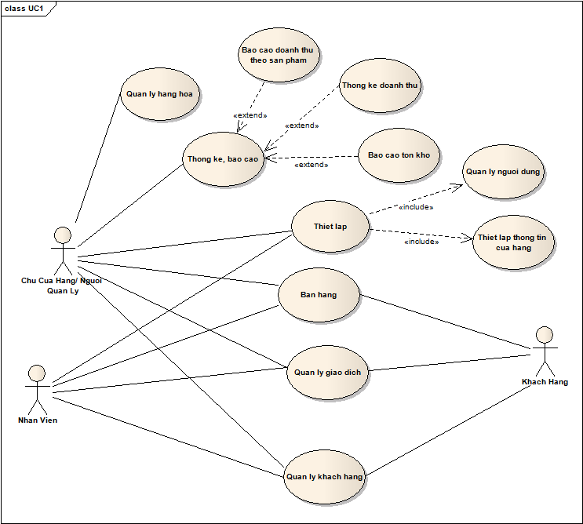

### Quản Lý Hàng Hóa

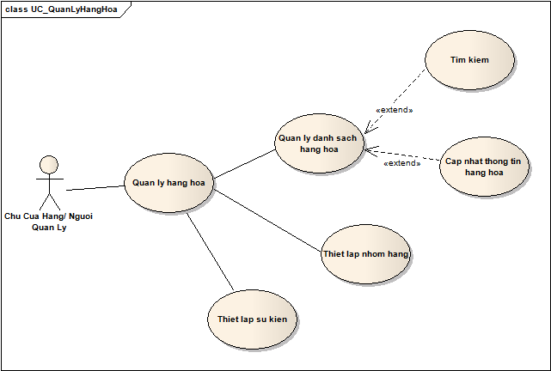

### Quản Lý Giao Dịch

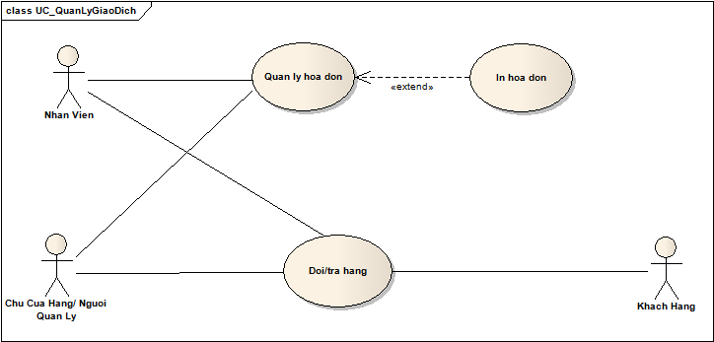

### Quản Lý Khách Hàng

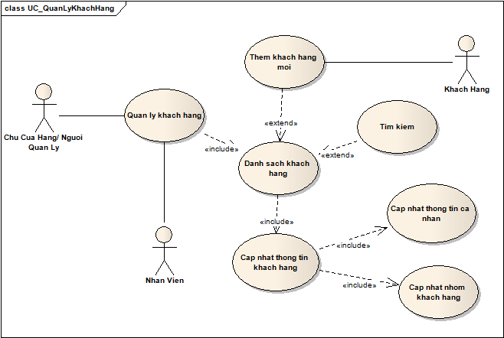

### Quản Lý Bán Hàng

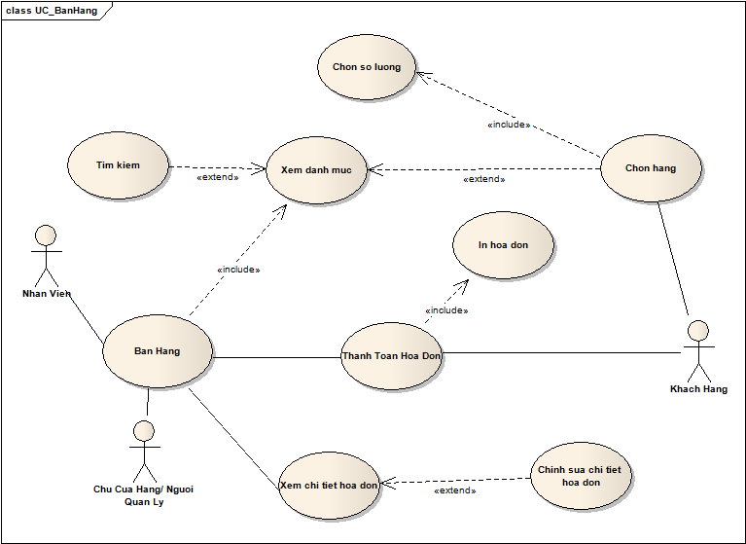

### Thiết Lập Người Dùng

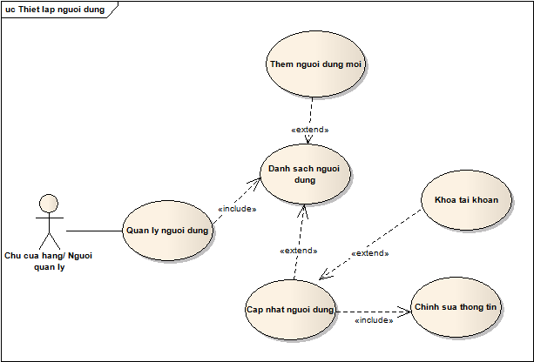

## Luồng dữ liệu hệ thống.

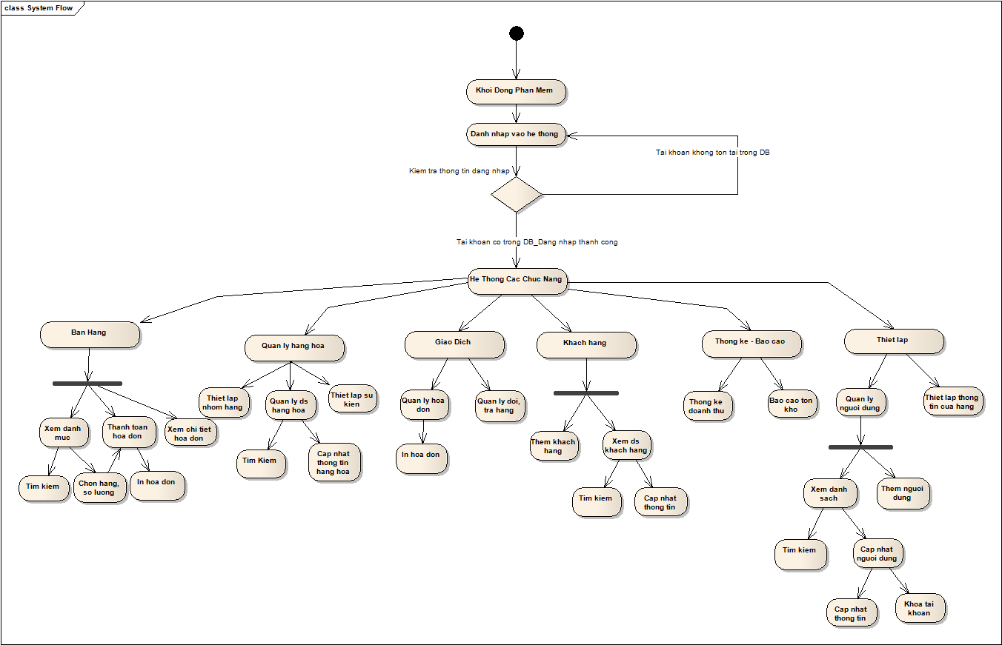

# Mô tả chức năng

## Screenshot (128)Đăng nhập:

# Người dùng phải được xác thực bằng tài khoản và mật khẩu đã được cung cấp để truy cập vào hệ thống.

Hệ thống cần cung cấp một trang đăng nhập để người dùng nhập tên đăng nhập và mật khẩu. Hệ thống sẽ xác minh thông tin người dùng đã nhập với cơ sở dữ liệu người dùng của hệ thống.

Nếu tài khoản không được tìm thấy trong hệ thống hoặc có đã tìm được tài khoản nhưng không trùng mật khẩu hệ thống sẽ thông báo lỗi cho người dùng.

“Người dùng/ mật khẩu không hợp lệ. Vui lòng thử lại!”.

Nếu tài khoản hợp lệ nhưng đã bị khóa hệ thống sẽ thông báo lỗi:

“Tài khoản đã bị khóa !”.

Nếu đăng nhập thành công. Hệ thống sẽ kiểm tra vai trò được giao và đưa người dùng đến với màn hình chính của ứng dụng.

## Bán hàng.

|  |  |
| --- | --- |
| Tên Use Case | Bán hàng |
| Mã Use Case | SELL02 |
|  |  |
| Tác nhân | Khách hàng, Nhân viên |
| Mô tả | Đây là use case cho phép người sử dụng tạo lập hóa đơn cho khách hàng, thêm, sửa, xóa các mặt hàng trong hóa đơn, thanh toán. |
| Trigger | NA |
| Điều kiện tiên quyết | Người sử dụng cần đăng nhập vào hệ thống.  Khách hàng đã chọn sản phẩm và yêu cầu thanh toán. |
| Hậu điều kiện |  |

### Thiết Kế Giao Diện

#### Bán hàng- Lọc

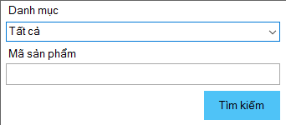

|  |  |  |  |  |  |
| --- | --- | --- | --- | --- | --- |
| **Giao diện** | Bán hàng-Lọc | | | | |
| **Mô tả** | | Tìm kiếm và hiển thị các mặt hàng đang kinh doanh để nhân viên chọn và thêm vào hóa đơn. | | | |
| **Truy cập** | | Người sử dụng click vào menu bán hàng | | | |
| **Nội dung giao diện** | | | | | |
| **Mục** | | **Loại** | **Dữ liệu** | **Mô tả** | |
| Danh mục | | Combobox- nvarchar (8) | N/A | Hiển thị các loại hàng để người dùng lọc danh sách sản phẩm | |
| Mã sản phẩm | | TextBox - nvarchar (8) | N/A | Nhập mã sản phẩm để tìm kiếm | |
| Tìm kiếm | | Button | N/A | Gửi yêu cầu tìm kiếm | |
| **Hoạt động** | | | | | |
| **Tên** | | **Mô tả** | | **Thành công** | **Thất bại** |
| Choose | | Hiển thị tất cả các mặt hàng có loại hàng được chọn | | Hiển thị tất cả các mặt hàng đang kinh doanh có loại hàng đang được chọn vào danh sách sản phẩm | Danh sách sản phẩm rỗng khi không tìm thấy hàng hóa nào. |
| Tìm kiếm | | Hiển thị tất cả các mặt hàng có mã hàng bắt đầu bằng ký tự nhập vào trong mục mã sản phẩm. | | Hiển thị tất cả các mặt hàng đang kinh doanh có mã hàng bắt đầu bằng ký tự nhập vào. | Danh sách sản phẩm rỗng khi không tìm thấy hàng hóa nào. |

#### Bán hàng-Danh sách sản phẩm.

#### Screenshot (493)-Recovered

|  |  |  |  |  |  |
| --- | --- | --- | --- | --- | --- |
| **Giao diện** | Bán hàng-Danh sách | | | | |
| **Mô tả** | | Hiển thị tất cả các hàng hóa đang kinh doanh trong quán. | | | |
| **Truy cập** | | Người sử dụng click vào menu bán hàng | | | |
| **Nội dung giao diện** | | | | | |
| **Mục** | | **Loại** | **Dữ liệu** | **Mô tả** | |
| Mã hàng | | label- string (7) | N/A | Hiển thị các loại hàng để người dùng lọc danh sách sản phẩm | |
| Tên mặt hàng | | label- string (12) | N/A | Hệ thống sẽ hiển thị tất cả sản phẩm có mã sản phẩm bắt đầu từ ký tự người dùng nhập vào. | |
| **Hoạt động** | | | | | |
| **Tên** | | **Mô tả** | | **Thành công** | **Thất bại** |
| Click vào 1 hàng | | Chọn một sản phẩm để thêm vào hóa đơn | | Hiển thị thông tin sản phẩm vào mục thông tin sản phẩm |  |

#### Bán hàng-Thông tin sản phẩm

#### Screenshot (493)

|  |  |  |  |  |  |
| --- | --- | --- | --- | --- | --- |
| **Giao diện** | Bán hàng-Thông tin sản phẩm | | | | |
| **Mô tả** | | Hiển thị thông tin sản phẩm đã chọn trong danh sách hàng hóa để người dùng kiểm tra và thiết lập số lượng sản phẩm. | | | |
| **Truy cập** | | Người sử dụng click vào menu bán hàng | | | |
| **Nội dung giao diện** | | | | | |
| **Mục** | | **Loại** | **Dữ liệu** | **Mô tả** | |
| Mã hàng | | Textbox- string (15) | N/A | Hiển thị mã hàng của sản phẩm đang được chọn | |
| Tên mặt hàng | | Textbox - string (20) | N/A | Hiển thị tên của sản phẩm đang được chọn | |
| Số lượng | | Textbox-number(3) | N/A | Nhập số lượng sản phẩm cần thêm vào hóa đơn( mặc định là 1) | |
| Giá | | Textbox-number(11) | N/A | Hiển thị giá bán của sản phẩm | |
| Thêm vào hóa đơn | | Button |  | Thêm sản phẩm vào hóa đơn | |
| **Hoạt động** | | | | | |
| **Tên** | | **Mô tả** | | **Thành công** | **Thất bại** |
| Thêm vào hóa đơn | | Sau khi thiết lập số lượng và kiểm tra thông tin sản phẩm, người dùng click vào đây để thêm sản phẩm vào hóa đơn. | | Hiển thị thông tin sản phẩm vào chi tiết hóa đơn | -Nếu số lượng hàng mua lớn hơn số lượng hiện có trong kho thông báo: Số lượng hàng không đủ. Và không làm tác vụ nào |

#### Bán hàng-Thông tin hóa đơn

#### Screenshot (493)

|  |  |  |  |  |  |
| --- | --- | --- | --- | --- | --- |
| **Giao diện** | Bán hàng-Thông tin hóa đơn | | | | |
| **Mô tả** | | Hiển thị thông tin về hóa đơn đang được lập | | | |
| **Truy cập** | | Người sử dụng click vào menu bán hàng | | | |
| **Nội dung giao diện** | | | | | |
| **Mục** | | **Loại** | **Dữ liệu** | **Mô tả** | |
| Ngày giờ | | Textbox- datetime | N/A | Hiển thị ngày giờ lập hóa đơn. | |
| Mã nhân viên | | Textbox - string (8) | N/A | Hiển thị mã nhân viên lập hóa đơn theo tài khoản đang đăng nhập | |
| Tên nhân viên | | Textbox-number(20) | N/A | Hiển thị tên nhân viên lập hóa đơn theo tài khoản đang đăng nhập | |
| Mã khách hàng | | Textbox-number(8) | N/A | Hiển thị mã khách hàng đang mua hàng (Tự sinh khi khách hàng chưa có trong hệ thống) | |
| Tên khách hàng | | Textbox-number(20) | N/A | Hiển thị tên khách hàng đang mua hàng | |
| Khách hàng đã đăng ký | | Button |  | Đưa người dùng đến màn hình danh sách khách hàng. | |
| **Hoạt động** | | | | | |
| **Tên** | | **Mô tả** | | **Thành công** | **Thất bại** |
| Khách hàng đã đăng ký | | Nạp thông tin khách hàng đã có trong hệ thống vào mục thông tin hóa đơn | | Hiển thị thông tin khách hàng vào mục thông tin hóa đơn |  |

#### Bán hàng- Chi tiết hóa đơn.

#### Screenshot (493)

|  |  |  |  |  |  |
| --- | --- | --- | --- | --- | --- |
| **Giao diện** | Bán hàng-Chi tiết hóa đơn | | | | |
| **Mô tả** | | Hiển thị các mặt hàng khách hàng đã chọn, tổng số tiền thanh toán | | | |
| **Truy cập** | | Người sử dụng click vào menu bán hàng | | | |
| **Nội dung giao diện** | | | | | |
| **Mục** | | **Loại** | **Dữ liệu** | **Mô tả** | |
| STT | | Label-string(3) | N/A | Hiển thị số thứ tự | |
| Mã hàng | | Label - string (8) | N/A | Hiển thị mã hàng hóa | |
| Tên hàng | | Label - string (20) | N/A | Hiển thị tên hàng hóa | |
| DVT | | Label - string (5) | N/A | Hiển thị đơn vị tính của sản phẩm | |
| Số lượng | | Label - number (2) | N/A | Hiển thị số lượng hàng được mua | |
| Đơn giá | | Label - number (9) | N/A | Hiển thị giá bán của sản phẩm | |
| Chiết khấu | | Label - number (2) | N/A | Hiển thị phần trăm giảm giá của sản phẩm | |
| Thành tiền | | Label - number (9) | N/A | Hiển thị tiền cần thanh toán của sản phẩm đó  = (số lượng * đơn giá *giảm giá)/100 | |
| Tổng cộng | | Label - number (9) | N/A | Hiển thị tổng tiền của hóa đơn | |
| Chiết khấu | | Label - number (2) | N/A | Thiết lập phần trăm giảm giá của toàn hóa đơn( mặc định 0) | |
| Phải trả | | Label - number (9) | N/A | Hiển thị tiền cần thanh toán của hóa đơn  = tổng tiền * chiết khấu/100 | |
| Thanh toán | | Button | N/A | Thanh toán hóa đơn | |
| **Hoạt động** | | | | | |
| **Tên** | | **Mô tả** | | **Thành công** | **Thất bại** |
| Thanh toán | | Thanh toán hóa đơn cho khách hàng | | Đưa dữ liệu vào hệ thống, in hóa đơn cho khách hàng | Thông báo “Đã có lỗi xảy ra !” |

#### Bán hàng- Khách hàng đã đăng ký

#### BH5

|  |  |  |  |  |  |
| --- | --- | --- | --- | --- | --- |
| **Giao diện** | Bán hàng- Khách hàng đã đăng ký. | | | | |
| **Mô tả** | | Hiển thị danh sách các khách hàng đã đăng ký trong hệ thống để người dùng chọn đưa vào thông tin hóa đơn. | | | |
| **Truy cập** | | Click vào button khách hàng đã đăng ký**.** | | | |
| **Nội dung giao diện** | | | | | |
| **Mục** | | **Loại** | **Dữ liệu** | **Mô tả** | |
| STT | | Label-string(3) | N/A | Hiển thị số thứ tự | |
| Mã khách hàng | | Label - string (8) | N/A | Hiển thị mã khách hàng | |
| Tên khách hàng | | Label - string (20) | N/A | Hiển thị tên khách hàng | |
| Địa chỉ | | Label - string (20) | N/A | Hiển thị địa chỉ khách hàng | |
| Điện thoại | | Label - string (12) | N/A | Hiển thị số điện thoại liên hệ của khách hàng | |
| Nhóm khách | | Label - string (15) | NA | Hiển thị nhóm khách hàng | |
| Họ và tên | | TextBox - string (15) | N/A | Nhập họ và tên khách hàng để tìm kiếm | |
| Số điện thoại | | TextBox - string (12) | N/A | Nhập số điện thoại của khách hàng để tìm kiếm | |
| **Hoạt động** | | | | | |
| **Tên** | | **Mô tả** | | **Thành công** | **Thất bại** |
| Tìm kiếm | | Tìm kiếm khách hàng có thông tin được nhập vào từ mục họ và tên và số điện thoại | | Hiển thị các khách hàng vào danh sách khách hàng | Danh sách khách hàng rỗng khi không tìm thấy khách hàng |
| Click vào 1 dòng | | Người dùng chọn khách hàng tìm được để thêm vào mục thông tin hóa đơn | | Thông tin khách hàng hiển thị vào mục thông tin hóa đơn |  |

## Quản lý khách hàng

|  |  |
| --- | --- |
| Tên Use Case | Danh sách khách hàng |
| Mã Use Case | SELL03 |
| Quyền cấp cao |  |
| Tác nhân | Chủ cửa hàng/Nhân viên quản lý |
| Mô tả | Cho phép người dùng quản lý thông tin của các khách hàng, người dùng có thể thêm, cập nhật thông tin các khách hàng |
| Trigger | NA |
| Điều kiện tiên quyết | Người sử dụng cần đăng nhập vào hệ thống. |
| Hậu điều kiện |  |

### Thiết kế giao diện

#### Quản lý khách hàng – Nhóm khách hàng

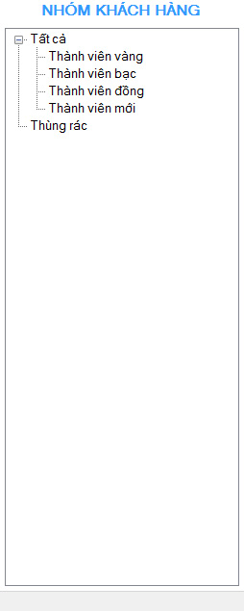

|  |  |  |  |  |
| --- | --- | --- | --- | --- |
| **Giao diện** | Quản lý khách hàng – Nhóm khách hàng | | | |
| **Mô tả** | Hiển thị các nhóm khách hàng | | | |
| **Truy cập** | Người sử dụng click vào menu **khách hàng** | | | |
| **Nội dung** | | | | |
| **Mục** | **Loại** | **Dữ liệu** | **Mô tả** | |
| Tất cả | Treeview -string(6) | N/A | Hiển thị tất cả các nhóm khách hàng. | |
| Thành viên vàng | Treeview -string(15) | N/A | Hiển thị số thành viên vàng | |
| Thành viên bạc | Treeview – string(14) | N/A | Hiển thị số thành viên bạc | |
| Thành viên đồng | Treeview-string(15) | N/A | Hiển thị số thành viên đồng | |
| Thành viên mới | Treeview-string(11) | N/A | Hiển thị số thành viên mới đăng kí | |
| Thùng rác | Treeview-string(9) | N/A | Hiển số thành viên đã xóa, hoặc bị chặn | |
| **Hành động** | | | | |
| **Tên** | **Mô tả** | | **Thành công** | **Thất bại** |
| N/A | N/A | | N/A | N/A |

#### Quản lý khách hàng– Thông tin khách hàng

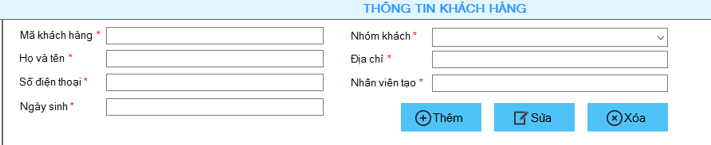

|  |  |  |  |  |
| --- | --- | --- | --- | --- |
| **Giao diện** | Quản lý khách hàng – Thông tin khách hàng | | | |
| **Mô tả** | Thêm, sửa, xóa thông tin khách hàng | | | |
| **Truy cập** | Người sử dụng click vào menu **khách hàng** | | | |
| **Nội dung** | | | | |
| **Mục** | **Loại** | **Dữ liệu** | **Mô tả** | |
| Mã khách hàng | Textbox-string(8) | N/A | Nhập/ hiển thị mã khách hàng  Đây là trường bắt buộc | |
| Họ và tên | Textbox-string(50) | N/A | Nhập/ hiển thị họ và tên khách hàng  Đây là trường bắt buộc | |
| Số điện thoại | Textbox-string(15) | N/A | Nhập/ hiển thị số điện thoại của khách hàng  Đây là trường bắt buộc | |
| Ngày sinh | Textbox-string(11) | N/A | Nhập/ hiển thị ngày sinh của khách hàng  Đây là trường bắt buộc | |
| Nhóm khách | Combobox-string(15) | N/A | Chọn nhóm khách hàng trong danh sách có sẵn  Đây là trường bắt buộc | |
| Địa chỉ | Textbox-string(50) | N/A | Nhập/hiển thị địa chỉ khách hàng  Đây là trường bắt buộc | |
| Nhân viên tạo | Textbox-string(50) | N/A | Hiển thị nhân viên tạo khách hàng  Đây là trường bắt buộc | |
| **Hành động** | | | | |
| **Tên** | **Mô tả** | | **Thành công** | **Thất bại** |
| Thêm | Cho phép người sử dụng thêm thông tin của một khách hàng mới | | Hiển thị khách hàng mới thêm vào listview. Thêm thông tin của khách hàng vào hệ thống. | Nếu 1 trong các trường bắt buộc chưa nhập dữ liệu thông báo ”Dữ liệu nhập vào chưa đầy đủ”  -Nếu ngày sinh sai định dạng “dd/MM/yyyy” thông báo ”Sai định dạng ngày tháng” |
| Sửa | Cho phép người sử dụng sửa đổi thông tin khách hàng | | Cập nhật lại thông tin của khách hàng. Thông báo: ra màn hình “Thành công” | Nếu 1 trong các trường bắt buộc chưa nhập dữ liệu thông báo ”Dữ liệu nhập vào chưa đầy đủ”  -Nếu ngày sinh sai định dạng “dd/MM/yyyy” thông báo ”Sai định dạng ngày tháng” |
| Xóa | Cho phép người sử dụng xóa một khách hàng có sẵn trong hệ thống | | Cập nhật lại thông tin khách hàng. Xóa thông tin khách hàng ra khỏi hệ thống | Thông báo “Không thể xóa khách hàng này !” |

#### Quản lý khách hàng– Danh sách khách hàng

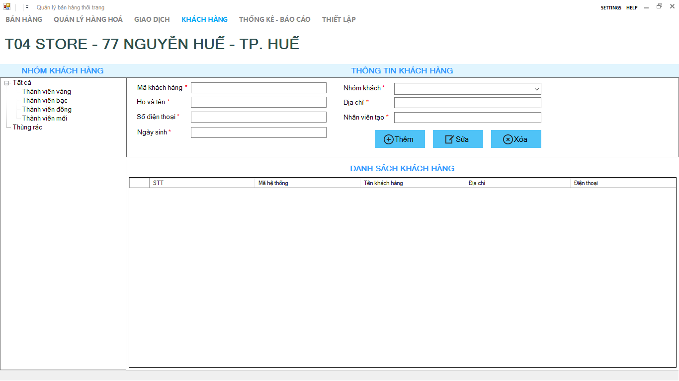

|  |  |  |  |  |
| --- | --- | --- | --- | --- |
| **Giao diện** | Quản lý khách hàng – Danh sách khách hàng | | | |
| **Mô tả** | Hiển thị thông tin tất cả khách hàng | | | |
| **Truy cập** | Người sử dụng click vào menu **khách hàng** | | | |
| **Nội dung** | | | | |
| **Mục** | **Loại** | **Dữ liệu** | **Mô tả** | |
| STT | Label-number(4) | N/A | Hiển thị số thứ tự | |
| Mã hệ thống | Label-string(8) | N/A | Hiển thị mã hệ thống của mỗi khách hàng | |
| Tên khách hàng | Label-string(20) | N/A | Hiển thị tên khách hàng | |
| Địa chỉ | Label-string(20) | N/A | Hiển thị địa chỉ của khách hàng | |
| Điện thoại | Label-string(11) | N/A | Hiển thị số điện thoại của khách hàng | |
| **Hành động** | | | | |
| **Tên** | **Mô tả** | | **Thành công** | **Thất bại** |
| Click 1 dòng trong danh sách khách hàng | Chọn một khách hàng | | Thông tin chi tiết khách hàng sẽ hiển thị lên mục thông tin khách hàng | N/A |

## Sự kiện

|  |  |
| --- | --- |
| Tên Use Case | Sự kiện |
| Mã Use Case | SELL04 |
| Quyền cấp cao |  |
| Tác nhân | Chủ cửa hàng. |
| Mô tả | Cho phép người dùng thiết lập sự kiện khuyến mãi. |
| Trigger | NA |
| Điều kiện tiên quyết | Người sử dụng cần đăng nhập vào hệ thống. |
| Hậu điều kiện |  |

### Thiết kế giao diện

#### Sự kiện– Thông tin sự kiện

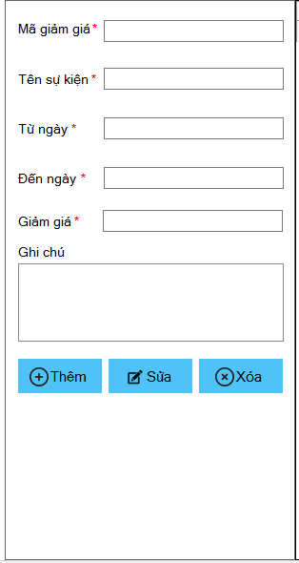

|  |  |  |  |  |
| --- | --- | --- | --- | --- |
| **Giao diện** | Sự kiện- Thông tin sự kiện | | | |
| **Mô tả** | Thêm mới, sửa, xóa thông tin sự kiện cho cửa hàng | | | |
| **Truy cập** | Người sử dụng click vào menu **Quản lý hàng hóa > Thiết lập sự kiện** | | | |
| **Nội dung** | | | | |
| **Mục** | **Loại** | **Dữ liệu** | **Mô tả** | |
| Mã giảm giá | Textbox-string(8) | N/A | Mã giảm sự kiện( tự sinh bởi hệ thống)  Đây là trường bắt buộc | |
| Tên sự kiện | Textbox-string(20) | N/A | Nhập/ hiển thị tên sự kiện  Đây là trường bắt buộc | |
| Từ ngày | Textbox-datetime (8) | N/A | Nhập/ hiển thị ngày sự kiện bắt đầu  Đây là trường bắt buộc | |
| Đến ngày | Textbox-datetime (8) | N/A | Nhập/ hiển thị ngày sự kiện kết thúc  Đây là trường bắt buộc | |
| Giảm giá | Textbox-Number(2) | N/A | Nhập/ hiển thị phần trăm giảm giá  Đây là trường bắt buộc | |
| Ghi chú | Textbox-string(200) | N/A | Mô tả sự kiện nếu có | |
| **Hành động** | | | | |
| **Tên** | **Mô tả** | | **Thành công** | **Thất bại** |
| Thêm sự kiện | Cho phép người sử dụng thêm thông tin sự kiện mới | | Hiển thị sự kiện mới vào listview | -Nếu mức giảm nhỏ hơn 0 hoặc lớn hơn 100, thông báo “Mức giảm không thể nhỏ hơn 0 lớn hơn 100”  -Nếu một sự kiện khác đang xảy ra và chưa kết thúc, thông báo “Có một sự kiện đang xảy ra lúc này !”  -Nếu 1 trong các trường bắt buộc chưa nhập dữ liệu thông báo ”Dữ liệu nhập vào chưa đầy đủ”  -Nếu ngày bắt đầu hoặc ngày kết thúc sai định dạng “dd/MM/yyyy” thông báo ”Sai định dạng ngày tháng” |
| Xóa sự kiện | Cho phép người sử dụng xóa thông tin của một sự kiện ra khỏi hệ thống. Hiển thị thông báo yêu cầu người dùng xác nhận | | Cập nhật lại danh sách sự kiện.  Xóa sự kiện ra khỏi hệ thống. | Thông báo “Không thể xóa sự kiện này !” |
| Sửa sự kiện | Cho phép người sử dụng chỉnh sửa các thông tin của một sự kiện. | | Cập nhật lại thông tin của sự kiện. Thông báo: ra màn hình “Thành công” | Nếu một sự kiện khác đang xảy ra và chưa kết thúc, thông báo “Có một sự kiện đang xảy ra lúc này !”  -Nếu 1 trong các trường bắt buộc chưa nhập dữ liệu thông báo ”Dữ liệu nhập vào chưa đầy đủ”  -Nếu ngày bắt đầu hoặc ngày kết thúc sai định dạng “dd/MM/yyyy” thông báo ”Sai định dạng ngày tháng” |

#### Sự kiện– Danh sách sự kiện

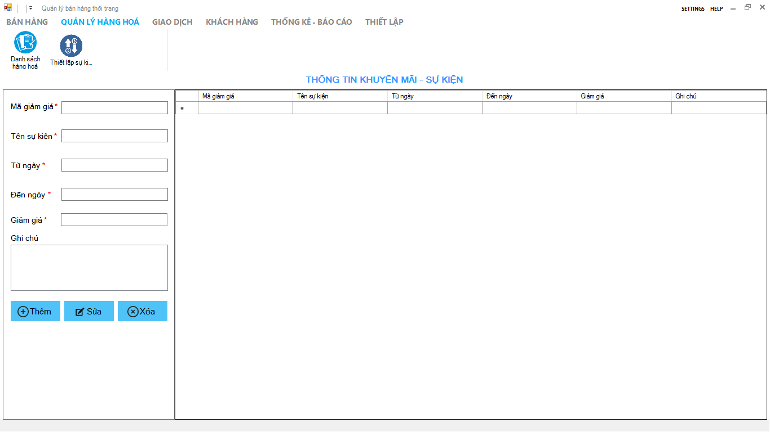

|  |  |  |  |  |
| --- | --- | --- | --- | --- |
| **Giao diện** | Sự kiện– Danh sách sự kiện | | | |
| **Mô tả** | Hiển thị tất cả thông tin các sự kiện trong hệ thống của cửa hàng | | | |
| **Truy cập** | Người sử dụng click vào menu **Quản lý hàng hóa > Thiết lập sự kiện** | | | |
| **Nội dung** | | | | |
| **Mục** | **Loại** | **Dữ liệu** | **Mô tả** | |
| Mã giảm giá | Textbox-string(8) | N/A | Hiển thị mã giảm giá của sự kiện để phát cho khách hàng. | |
| Tên sự kiện | Textbox-string(20) | N/A | Hiển thị tên sự kiện | |
| Từ ngày | Textbox-string(11) | N/A | Hiển thị ngày sự kiện bắt đầu | |
| Đến ngày | Textbox-string(11) | N/A | Hiển thị ngày sự kiện kết thúc | |
| Giảm giá | Textbox-number(2) | N/A | Hiển thị múc giảm giá | |
| Ghi chú | Textbox-string(200) | N/A | Mô tả sự kiện nếu có | |
| **Hành động** | | | | |
| **Tên** | **Mô tả** | | **Thành công** | **Thất bại** |
| Click lên 1 dòng trong danh sách sự kiện | Chọn một sự kiện | | Thông tin chi tiết sự kiện sẽ hiển thị lên mục thiết lập sự kiện | N/A |

#### Sự kiện, khuyến mãi – Xác nhận xóa sự kiện

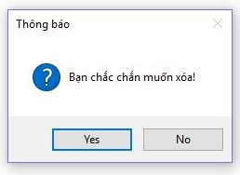

|  |  |  |  |  |
| --- | --- | --- | --- | --- |
| **Giao diện** | Sự kiện- Xác nhận xóa sự kiện | | | |
| **Mô tả** | Hiển thị tất cả thông tin các sự kiện trong hệ thống của cửa hàng | | | |
| **Truy cập** | Người sử dụng click vào nút “Xóa” | | | |
| **Nội dung** | | | | |
| **Mục** | **Loại** | **Dữ liệu** | **Mô tả** | |
| Yes | Button | N/A | Đồng ý xóa sự kiện | |
| No | Button | N/A | Từ chối xóa sự kiện | |
| **Hành động** | | | | |
| **Tên** | **Mô tả** | | **Thành công** | **Thất bại** |
| Click Yes | Chọn vào nút Yes | | Sự kiện được xóa ra khỏi hệ thống | N/A |
| Click No | Chọn vào nút No | | Từ chối xóa sự kiện | N/A |

## Danh sách sản phẩm.

|  |  |
| --- | --- |
| Tên Use Case | Danh sách sản phẩm |
| Mã Use Case | SELL05 |
| Quyền cấp cao |  |
| Tác nhân | Chủ cửa hàng/Nhân viên quản lý |
| Mô tả | Cho phép người dùng xem thông tin các mặt hàng đang bán trong cửa hàng |
| Điều kiện tiên quyết | Người sử dụng cần đăng nhập vào hệ thống. |
| Hậu điều kiện |  |

### Thiết kế giao diện

#### Quản lý hàng hóa – Nhóm sản phẩm

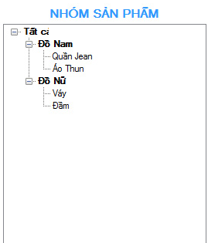

|  |  |  |  |  |
| --- | --- | --- | --- | --- |
| **Giao diện** | Quản lý hàng hóa - Nhóm sản phẩm | | | |
| **Mô tả** | Hiển thị danh sách các nhóm sản phẩm | | | |
| **Truy cập** | Người sử dụng click vào menu **Quản lý hàng hóa >Danh sách sản phẩm** | | | |
| **Nội dung** | | | | |
| **Mục** | **Loại** | **Dữ liệu** | **Mô tả** | |
| Nhóm sản phẩm | Treeview | N/A | Hiển thị tất cả các nhóm sản phẩm cửa hàng đang kinh doanh. Tất cả các sản phẩm được sắp xếp vào các danh mục | |
| **Hành động** | | | | |
| **Tên** | **Mô tả** | | **Thành công** | **Thất bại** |
| Click đúp vào 1 mục | Người dùng chọn 1 mục | | Hiển tất cả các sản phẩm có trong mục ở Danh sách sản phẩm | Danh sách sản phẩm trống |
| Thêm nhóm mới | Thêm một nhóm mới vào treeview  Hiển thị form thêm nhóm để thực hiện thêm nhóm mới | | Cập nhật lại treeview |  |
| Sửa thông tin nhóm | Sửa tên nhóm trong treeview  Hiển thị form sửa thông tin nhóm. | | Cập nhật lại treeview |  |
| Xóa nhóm | Xóa nhóm ra khỏi treeview  Hệ thống hiển thị thông báo yêu cầu xác nhận trước khi xóa | | Cập nhật lại treeview |  |

#### Quản lý hàng hóa – Danh sách sản phẩm

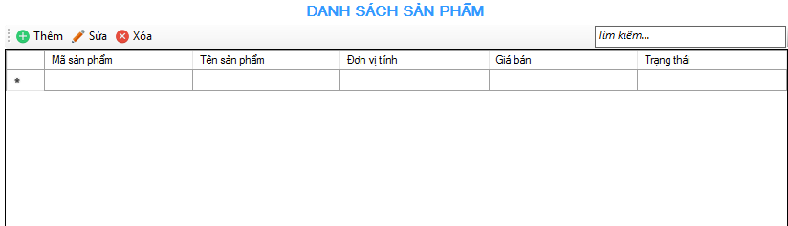

|  |  |  |  |  |
| --- | --- | --- | --- | --- |
| **Giao diện** | Quản lý hàng hóa - Danh sách sản phẩm | | | |
| **Mô tả** | Hiển thị danh sách các sản phẩm theo nhóm sản phẩm được chọn khi người dùng là Chủ cửa hàng/Người quản lý. | | | |
| **Truy cập** | Người sử dụng click vào menu **Quản lý hàng hóa** **> Danh sách hàng hóa** | | | |
| **Nội dung** | | | | |
| **Mục** | **Loại** | **Dữ liệu** | **Mô tả** | |
| Mã sản phẩm | Labe-string(10) | N/A | Hiển thị mã sản phẩm theo nhóm sản phẩm của cửa hàng. | |
| Tên sản phẩm | Label-string(30) | N/A | Hiển thị tên sản phẩm theo nhóm sản phẩm của cửa hàng | |
| Đơn vị tính | Label-string(20) | N/A | Hiển thị đơn vị tính tương ứng với từng sản phẩm của cửa hàng | |
| Giá bán | Label-string(9) | N/A | Hiển thị giá bán ra của từng sản phẩm | |
| Trạng thái | Label-string(20) | N/A | Hiển thị tình trạng của từng sản phẩm (đang kinh doanh hoặc ngừng kinh doanh) | |
| Thêm | Button | N/A | Cho phép người dùng click chọn button và đi đến giao diện **Thêm sản phẩm** | |
| Sửa | Button | N/A | Cho phép người dùng click chọn button và đi đến giao diện **Sửa sản phẩm** | |
| Xóa | Button | N/A | Cho phép người dùng click chọn button và đi đến cửa sổ thông báo **Xóa sản phẩm** | |
| Tìm kiếm | Textbox-string(50) | N/A | Nhập sản phẩm cần tìm kiếm | |
| **Hành động** | | | | |
| **Tên** | **Mô tả** | | **Thành công** | **Thất bại** |
| Click chọn sản phẩm | Cho phép người dùng chọn sản phẩm để thực hiện hành động sửa hoặc xóa sản phẩm | | Hàng sản phẩm được chọn sẽ đổi màu nền | N/A |
| Thêm sản phẩm | Cho phép người dùng thêm sản phẩm | | Giao diện **Thêm sản phẩm** được mở | N/A |
| Sửa sản phẩm | Cho phép người dùng cập nhật lại thông tin sản phẩm | | Giao diện **Sửa sản phẩm** được mở | N/A |
| Xóa sản phẩm | Cho phép người dùng xóa thông tin của sản phẩm ra khỏi hệ thống | | Hộp thoại thông báo xác nhận **Xóa sản phẩm** được mở | N/A |

#### Quản lý hàng hóa – Thêm sản phẩm

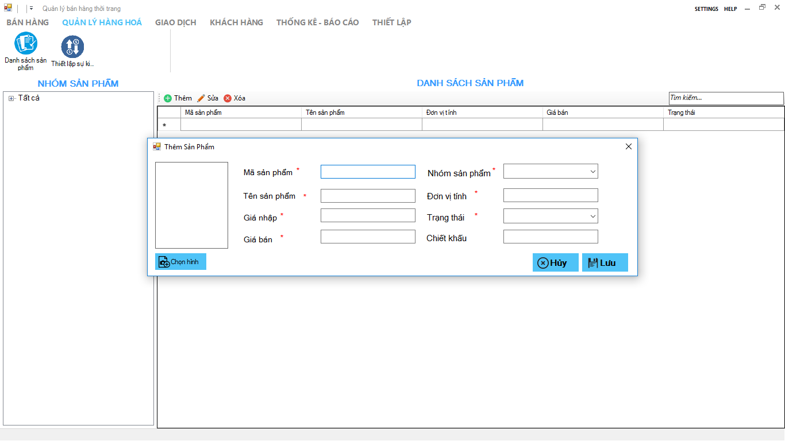

|  |  |  |  |  |
| --- | --- | --- | --- | --- |
| **Giao diện** | Quản lý hàng hóa - Thêm hàng hóa | | | |
| **Mô tả** | Hiển thị giao diện cho phép người dùng là Chủ của hàng/Người quản lý nhập các thông tin để thêm mới sản phẩm | | | |
| **Truy cập** | Người sử dụng click vào menu **Quản lý hàng hóa**> **Danh sách hàng hóa** > **Thêm** | | | |
| **Nội dung** | | | | |
| **Mục** | **Loại** | **Dữ liệu** | **Mô tả** | |
| Hình sản phẩm | PictureBox |  | Hiển thị hình ảnh của sản phẩm | |
| Mã sản phẩm | Text box -string(10) | N/A | Mã hàng tự động phát sinh theo từng nhóm hàng mà người dùng chọn.  Đây là trường bắt buộc | |
| Tên sản phẩm | Textbox -string(30) | N/A | Cho phép người dùng nhập tên của sản phẩm muốn thêm mới.  Đây là trường bắt buộc | |
| Giá nhập | Textbox-string(9) | N/A | Cho phép người dùng nhập giá nhập vào của sản phẩm muốn thêm mới.  Đây là trường bắt buộc | |
| Giá bán | Textbox-string(9) | N/A | Cho phép người dùng nhập giá bán ra của sản phẩm muốn thêm mới.  Đây là trường bắt buộc | |
| Nhóm sản phẩm | combobox-string(20) | Lấy từ danh mục **Nhóm sản phẩm** đã được thiết lập | Cho phép người dùng click chọn nhóm sản phẩm đã được thiết lập trong danh mục **Nhóm sản phẩm** cho sản phẩm muốn thêm mới.  Đây là trường bắt buộc | |
| Đơn vị tính | Textbox-string(10) | N/A | Cho phép người dùng nhập đơn vị tính của sản phẩm muốn thêm mới.  Đây là trường bắt buộc | |
| Trạng thái | comboBox – String (20) | Đang kinh doanh/Ngừng kinh doanh | Cho phép nguồi dùng click chọn trạng thái của sản phẩm.  Đây là trường bắt buộc. | |
| Chiết khấu | Textbox-string(2) | N/A | Cho phép người dùng nhập phần trăm chiết khấu của sản phẩm muốn thêm mới | |
| Chọn hình | Button | N/A | Cho phép người dùng chọn hình hiển thị cho sản phẩm muốn thêm mới. | |
| Hủy | Button | N/A | Cho phép người dùng click chọn button và đóng giao diện **Thêm Sản phẩm** mà không lưu các thông tin đã nhập | |
| Lưu | Button | N/A | Cho phép người dùng click chọn button và lưu các thông tin của sản phẩm mới đã nhập. | |
| **Hành động** | | | | |
| **Tên** | **Mô tả** | | **Thành công** | **Thất bại** |
| Chọn hình | Cho phép người dùng chọn hình ảnh hiển thị cho sản phẩm mới | | Hình ảnh hiện lên trong PictureBox | N/A |
| Hủy | Cho phép người dùng hủy việc thêm sản phẩm mới | | Giao diện **Thêm sản phẩm** đóng lại và không lưu sản phẩm mới nhập | N/A |
| Lưu | Cho phép người dùng lưu lại thông tin sản phẩm mới. | | Thông báo “Thêm thành công”  Làm sách các textbox nhập thông tin  Cập nhật lại danh sách sản phẩm | Thông báo “Dữ liệu nhập vào không đầy đủ” nếu một trong các trường bắt buộc chưa được nhập dữ liệu.  Thông báo “Sản phẩm đã tồn tại” nếu tên sản phẩm mới thêm trùng với tên đã có trong hệ thống.  Thông báo “Dữ liệu nhập vào không hợp lệ” nếu giá nhập, giá bán, chiết khấu không phải là số dương.  Thông báo “Tên sản phẩm không chứa ký tự đặc biệt” nếu tên sản phẩm nhập vào chứa ký tự đặc biệt.  Thông báo “Giá nhập vào không thể lớn hơn giá bán ra” nếu nhập giá bán ra nhỏ hơn giá nhập vào. |

#### Quản lý hàng hóa – Sửa sản phẩm

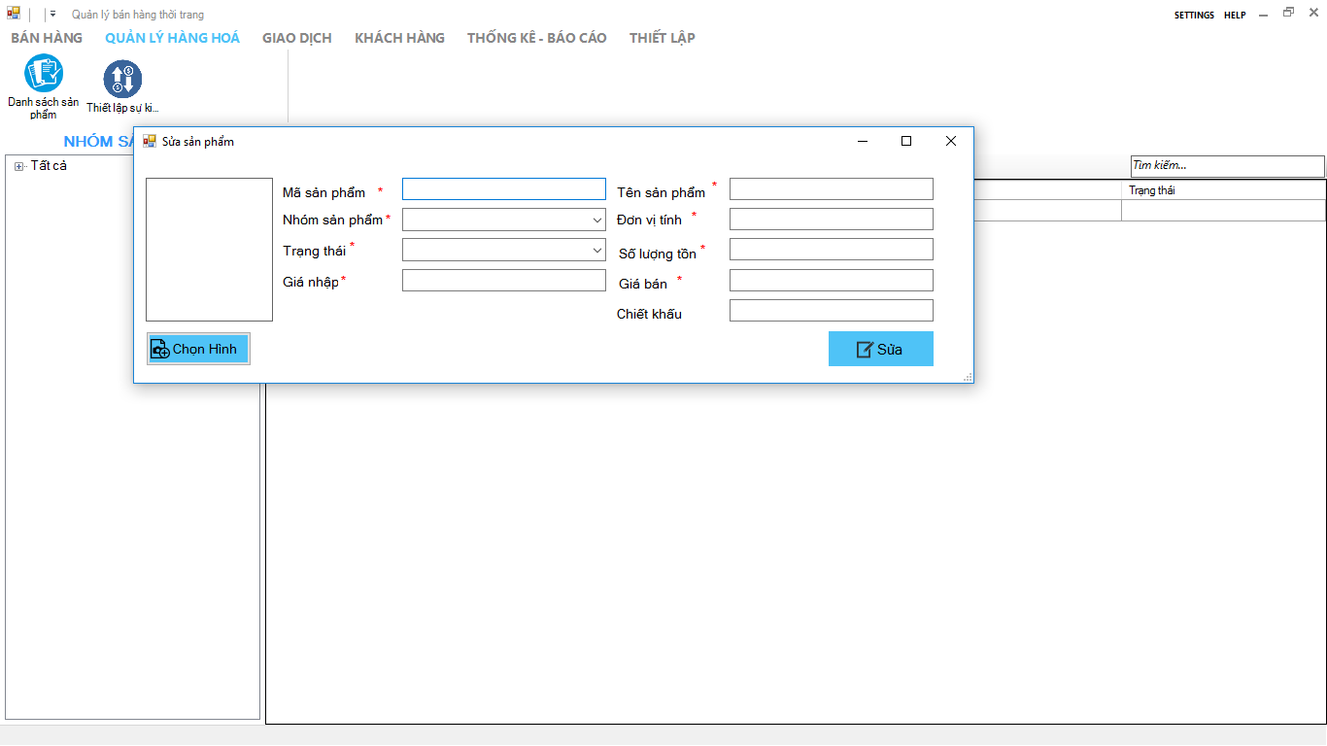

|  |  |  |  |  |
| --- | --- | --- | --- | --- |
| **Giao diện** | Quản lý hàng hóa - Sửa sản phẩm | | | |
| **Mô tả** | Hiển thị giao diện cho phép người dùng là Chủ của hàng/Người quản lý thay đổi các thông tin của sản phẩm đã chọn có trong danh sách. | | | |
| **Truy cập** | Người sử dụng click vào menu **Quản lý hàng hóa**> **Danh sách hàng hóa** > **Sửa** | | | |
| **Nội dung** | | | | |
| **Mục** | **Loại** | **Dữ liệu** | **Mô tả** | |
| Mã sản phẩm | Lable-string(10) | Lấy từ sản phẩm đã click chọn trong danh sách sản phẩm | Mã sản phẩm không thay đổi được. | |
| Nhóm sản phẩm | comboBox | Lấy từ sản phẩm đã click chọn trong danh sách sản phẩm | Người dùng click chọn một nhóm hàng có trong comboBox nếu muốn thay đổi nhóm hàng.  Đây là trường bắt buộc | |
| Tình trạng | comboBox | Lấy từ sản phẩm đã click chọn trong danh sách sản phẩm | Người dùng click chọn ( đang kinh doanh hoặc dừng kinh doanh ) để sửa tình trạng sản phẩm.  Đây là trường bắt buộc. | |
| Giá nhập | Textbox-string(9) | Lấy từ sản phẩm đã click chọn trong danh sách sản phẩm | Người dùng sửa giá nhập trực tiếp trên textbox  Đây là trường bắt buộc | |
| Tên sản phẩm | Textbox-string(30) | Lấy từ sản phẩm đã click chọn trong danh sách sản phẩm | Người dùng sửa tên hàng trực tiếp trên textbox  Đây là trường bắt buộc | |
| Đơn vị tính | Textbox-string(10) | Lấy từ sản phẩm đã click chọn trong danh sách sản phẩm | Người dùng sửa đơn vị tính trực tiếp trên textbox  Đây là trường bắt buộc | |
| Số lượng tồn | Textbox-string(4) | Lấy từ sản phẩm đã click chọn trong danh sách sản phẩm | Người dùng sửa số lượng tồn trực tiếp trên textbox  Đây là trường bắt buộc | |
| Giá bán | Textbox-string(9) | Lấy từ sản phẩm đã click chọn trong danh sách sản phẩm | Người dùng sửa giá bán trực tiếp trên textbox | |
| Chiết khấu | Label-string(2) | Lấy từ sản phẩm đã click chọn trong danh sách sản phẩm | Người dùng sửa chiết khấu trực tiếp trên textbox | |
| Hình ảnh | PictureBox | Lấy từ sản phẩm đã click chọn trong danh sách sản phẩm | Hiển thị hình ảnh sản phẩm. Người dùng sửa bằng cách click chọn button chọn hình . | |
| Chọn hình | Button | N/A | Cho phép người dùng click chọn button để thay đổi hình ảnh cho sản phẩm. | |
| Sửa | Button | N/A | Cho phép người dùng click chọn button và lưu các thông tin của sản phẩm đã sửa. | |
| **Hành động** | | | | |
| **Tên** | **Mô tả** | | **Thành công** | **Thất bại** |
| Chọn hình | Cho phép chọn hình ảnh để thay đổi. | | Hiển thị hình ảnh vào PictureBox | PictureBox trống |
| Sửa | Cho phép người dùng lưu lại thông tin sản phẩm mới sửa. | | Thông báo “Sửa thành công” và đóng giao diện **Sửa Sản phẩm**  Cập nhật lại danh sách sản phẩm | Thông báo “Dữ liệu nhập vào không đầy đủ” nếu một trong các trường bắt buộc chưa được nhập dữ liệu.  Thông báo “Sản phẩm đã tồn tại” nếu tên sản phẩm nhập vào trùng với tên đã có trong hệ thống.  Thông báo “Dữ liệu nhập vào không hợp lệ” nếu giá nhập, giá bán, chiết khấu không phải là số dương.  Thông báo “Tên sản phẩm không chứa ký tự đặc biệt” nếu tên sản phẩm nhập vào chứa ký tự đặc biệt.  Thông báo “Giá nhập vào không thể lớn hơn giá bán ra” nếu nhập giá bán ra nhỏ hơn giá nhập vào. |

#### Quản lý hàng hóa – Thêm nhóm mới

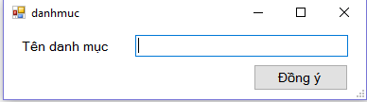

|  |  |  |  |  |
| --- | --- | --- | --- | --- |
| **Giao diện** | Quản lý hàng hóa – Thêm nhóm mới | | | |
| **Mô tả** | Thêm một nhóm mới vào mục nhóm sản phẩm | | | |
| **Truy cập** | Người sử dụng click phải chuột vào treeview chọn **Thêm** | | | |
| **Nội dung** | | | | |
| **Mục** | **Loại** | **Dữ liệu** | **Mô tả** | |
| Tên danh mục | Textbox-string(15) |  | Nhập tên nhóm mới. | |
| Đồng ý | Button | N/A | Đồng ý thêm nhóm mới | |
| **Hành động** | | | | |
| **Tên** | **Mô tả** | | **Thành công** | **Thất bại** |
| Đồng ý | Người dùng click vào nút đồng ý | | Nhóm mới sẽ được thêm vào mục nhóm sản phẩm. Đóng hộp thoại | * Nếu tên nhóm đã tồn tại, thông báo” Nhóm đã tồn tại” * Nếu tên nhóm rỗng, thông báo” Tên nhóm không được để trống” |

#### Quản lý hàng hóa – Sửa thông tin nhóm



|  |  |  |  |  |
| --- | --- | --- | --- | --- |
| **Giao diện** | Quản lý hàng hóa – Sửa thông tin nhóm | | | |
| **Mô tả** | Thêm một nhóm mới vào mục nhóm sản phẩm | | | |
| **Truy cập** | Người sử dụng click phải chuột vào treeview chọn **Sửa** | | | |
| **Nội dung** | | | | |
| **Mục** | **Loại** | **Dữ liệu** | **Mô tả** | |
| Tên danh mục | Textbox-string(15) |  | Hiển thị tên nhóm để người dùng sửa lại. | |
| Đồng ý | Button | N/A | Đồng ý thêm sửa thông tin nhóm. | |
| **Hành động** | | | | |
| **Tên** | **Mô tả** | | **Thành công** | **Thất bại** |
| Đồng ý | Người dùng click vào nút đồng ý | | Thông tin nhóm sẽ được cập nhật lại | * Nếu tên nhóm đã tồn tại, thông báo” Nhóm đã tồn tại” * Nếu tên nhóm rỗng, thông báo” Tên nhóm không được để trống” |

#### Quản lý hàng hóa – Xác nhận xóa nhóm

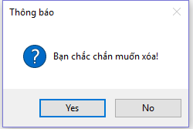

|  |  |  |  |  |
| --- | --- | --- | --- | --- |
| **Giao diện** | Quản lý hàng hóa – xác nhận xóa nhóm | | | |
| **Mô tả** | Xác nhận việc xóa nhóm ra khỏi hệ thống, các thành phần có liên quan sẽ được xóa theo. | | | |
| **Truy cập** | Người sử dụng click phải chuột vào treeview chọn **Xóa** | | | |
| **Nội dung** | | | | |
| **Mục** | **Loại** | **Dữ liệu** | **Mô tả** | |
| Yes | Button | N/A | Đồng ý xóa nhóm | |
| No | Button | N/A | Từ chối xóa nhóm | |
| **Hành động** | | | | |
| **Tên** | **Mô tả** | | **Thành công** | **Thất bại** |
| Yes | Người dùng click vào nút Yes | | Xóa nhóm khỏi hệ thống | N/A |
| No | Người dùng click vào nút No | | Đóng thông báo, không làm gì. | N/A |

#### Quản lý hàng hóa – Xác nhận xóa sản phẩm

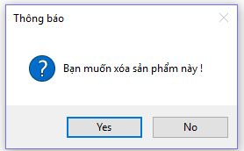

|  |  |  |  |  |
| --- | --- | --- | --- | --- |
| **Giao diện** | Quản lý hàng hóa - Xóa sản phẩm | | | |
| **Mô tả** | Xác nhận việc xóa sản phẩm ra khỏi hệ thống | | | |
| **Truy cập** | Người sử dụng click vào menu **Quản lý hàng hóa**> **Danh sách hàng hóa** > **Xóa** | | | |
| **Nội dung** | | | | |
| **Mục** | **Loại** | **Dữ liệu** | **Mô tả** | |
| Yes | Button | N/A | Xác nhận xóa sản phẩm | |
| No | Button | N/A | Từ chối xóa sản phẩm | |
| **Hành động** | | | | |
| **Tên** | **Mô tả** | | **Thành công** | **Thất bại** |
| Yes | Người dùng click vào nút Yes | | Xóa sản phẩm khỏi hệ thống | N/A |
| No | Người dùng click vào nút No | | Không xóa sản phẩm, trở về danh sách sản phẩm. | N/A |

## Quản lý hóa đơn bán hàng.

|  |  |
| --- | --- |
| Tên Use Case | Quản lý hóa đơn bán hàng |
| Mã Use Case | SELL06 |
| Quyền cấp cao |  |
| Tác nhân | Chủ cửa hàng/Nhân viên quản lý/nhân viên bán hàng |
| Mô tả | Cho phép người dùng xem và in lại thông tin các hóa đơn đã thanh toán. |
|  |  |
| Điều kiện tiên quyết | Người sử dụng cần đăng nhập vào hệ thống. |
| Hậu điều kiện |  |

### Thiết kế giao diện

#### Quản lý hóa đơn bán hàng – Thông tin hóa đơn đã lập

|  |  |  |  |  |  |
| --- | --- | --- | --- | --- | --- |
| **Giao diện** | Quản lý hóa đơn bán hàng - Thông tin hóa đơn đã lập | | | | |
| **Mô tả** | | Hiển thị thông tin của hóa đơn bán hàng | | | |
| **Truy cập** | | Người sử dụng click vào menu **Giao dịch > Hóa đơn bán hàng.** | | | |
| **Nội dung** | | | | | |
| **Mục** | | **Loại** | **Dữ liệu** | **Mô tả** | |
| Số HD | | Text(5) |  | Hiển thi số hóa đơn bán hàng | |
| Ngày bán | | Datetime |  | Hiển thị ngày bán | |
| Nhân viên | | Text(9) |  | Hiển thị tên nhân viên | |
| Khách hàng | | Text(10) |  | Hiển thị tên khách hàng | |
| **Hành động** | | | | | |
| **Tên** | | **Mô tả** | | **Thành công** | **Thất bại** |
|  | |  | |  |  |

#### Quản lý hóa đơn bán hàng – Chi tiết hóa đơn đã lập.

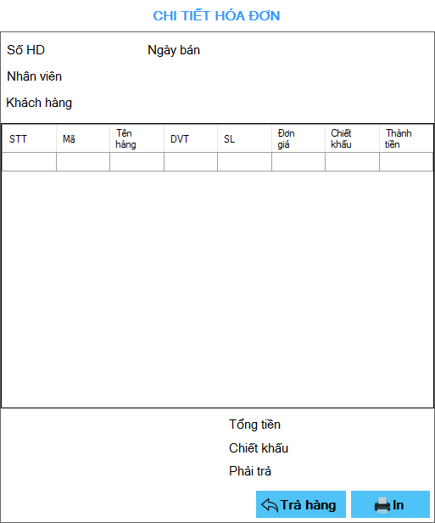

|  |  |  |  |  |  |
| --- | --- | --- | --- | --- | --- |
| **Giao diện** | Quản lý hóa đơn bán hàng - Chi tiết hóa đơn đã lập. | | | | |
| **Mô tả** | | Hiển thị thông tin của hàng hóa | | | |
| **Truy cập** | | Người sử dụng click vào menu **Giao dịch > Hóa đơn bán hàng.** | | | |
| **Nội dung** | | | | | |
| **Mục** | | **Loại** | **Dữ liệu** | **Mô tả** | |
| STT | | Number |  | Hiển thi số thứ tự | |
| Mã | | Label – String (8) |  | Hiển thị mã | |
| Tên hàng | | Label – String (50) |  | Hiển thị tên hàng | |
| DVT | | Label – String (10) |  | Hiển thị đơn vị tính | |
| SL | | Label – String (3) |  | Hiển thị số lượng | |
| Đơn giá | | Label – String (9) |  | Hiển thị đơn giá | |
| Chiết khấu | | Label – String (2) |  | Hiển thị chiết khấu | |
| Thành tiền | | Label – String (9) |  | Hiển thị thành tiền | |
| **Hành động** | | | | | |
| **Tên** | | **Mô tả** | | **Thành công** | **Thất bại** |
|  | |  | |  |  |
|  | |  | |  |  |
|  | |  | |  |  |

#### Quản lý hóa đơn bán hàng – Thông tin thanh toán.

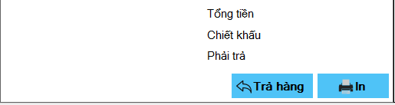

|  |  |  |  |  |
| --- | --- | --- | --- | --- |
| **Giao diện** | Quản lý hóa đơn hàng hóa - Thông tin thanh toán. | | | |
| **Mô tả** | Hiển thị thông tin thanh toán hóa đơn | | | |
| **Truy cập** | Người sử dụng click vào menu **Giao dịch > Hóa đơn bán hàng.** | | | |
| **Nội dung** | | | | |
| **Mục** | **Loại** | **Dữ liệu** | **Mô tả** | |
| Tổng tiền | Label – String (9) |  | Hiển thị tổng tiền | |
| Chiết khấu (VD: 10%) | Label – String (2) |  | Hiển thị chiết khấu % | |
| Phải trả | Label – String (9) |  | Hiển thị số tiền phải trả | |
| In hóa đơn | Button |  | In hóa đơn | |
| Trả hàng | Button |  | Mở form Trả hàng để thực hiện trả hàng đã mua trong hóa đơn. | |
| **Hành động** | | | | |
| **Tên** | **Mô tả** | | **Thành công** | **Thất bại** |
| In hóa đơn | Cho phép in ra hóa đơn bán hàng | | In ra hóa đơn bán hàng | Thông báo “Đã xảy ra lỗi!” |
| Trả hàng | Đưa người dùng đến form Trả hàng để thực hiện trả hàng đã mua trong hóa đơn. | | From trả hàng được mở lên |  |

|  |  |  |  |  |  |
| --- | --- | --- | --- | --- | --- |
| **Giao diện** | Quản lý hóa đơn bán hàng – Lọc danh sách hóa đơn bán hàng | | | | |
| **Mô tả** | | Lọc ra những hóa đơn cần tìm, giúp người dùng tìm kiếm hóa đơn nhanh chóng | | | |
| **Truy cập** | | Người sử dụng click vào menu **Giao dịch > Hóa đơn bán hàng.** | | | |
| **Nội dung** | | | | | |
| **Mục** | | **Loại** | **Dữ liệu** | **Mô tả** | |
| Mã HD | | Text field – String(8) |  | Nhập mã hóa đơn | |
| Ngày bán | | Text field – String (10) |  | Nhập ngày bán | |
| Lọc | | Button |  | Lọc danh sách hóa đơn | |
| **Hành động** | | | | | |
| **Tên** | | **Mô tả** | | **Thành công** | **Thất bại** |
| Lọc | | Hiển thị danh sách hóa đơn theo Mã HD hoặc ngày lập | | Hiển thị các hóa đơn vào danh sách hóa đơn | Danh sách hóa đơn rỗng |

#### Quản lý hóa đơn bán hàng – Lọc danh sách hóa đơn bán hàng. Screenshot (496)

#### Quản lý hóa đơn bán hàng – Danh sách hóa đơn bán hàng.

|  |  |  |  |  |  |
| --- | --- | --- | --- | --- | --- |
| **Giao diện** | Quản lý hóa đơn bán hàng - Danh sách hóa đơn bán hàng | | | | |
| **Mô tả** | | Hiển thị tất cả các hóa đơn. | | | |
| **Truy cập** | | Người sử dụng click vào menu **Giao dịch > Hóa đơn bán hàng.** | | | |
| **Nội dung** | | | | | |
| **Mục** | | **Loại** | **Dữ liệu** | **Mô tả** | |
| STT | | Number |  | Hiển thị số thứ tự | |
| Số HD | | Label – String (5) |  | Hiển thị số hóa đơn | |
| Ngày bán | | Label – String (10) |  | Hiển thị ngày bán | |
| Khách hàng | | Label – String (50) |  | Hiển thị tên khách hàng | |
| Nhân viên | | Label – String (50) |  | Hiển thị tên nhân viên | |
| Tổng tiền | | Label – String (9) |  | Hiển thị tổng tiền | |
| **Hành động** | | | | | |
| **Tên** | | **Mô tả** | | **Thành công** | **Thất bại** |
| Click 1 dòng | | Chọn hóa đơn cần xem | | Thông tin chi tiết về hóa đơn sẽ được hiển thị trong mục chi tiết hóa đơn. |  |

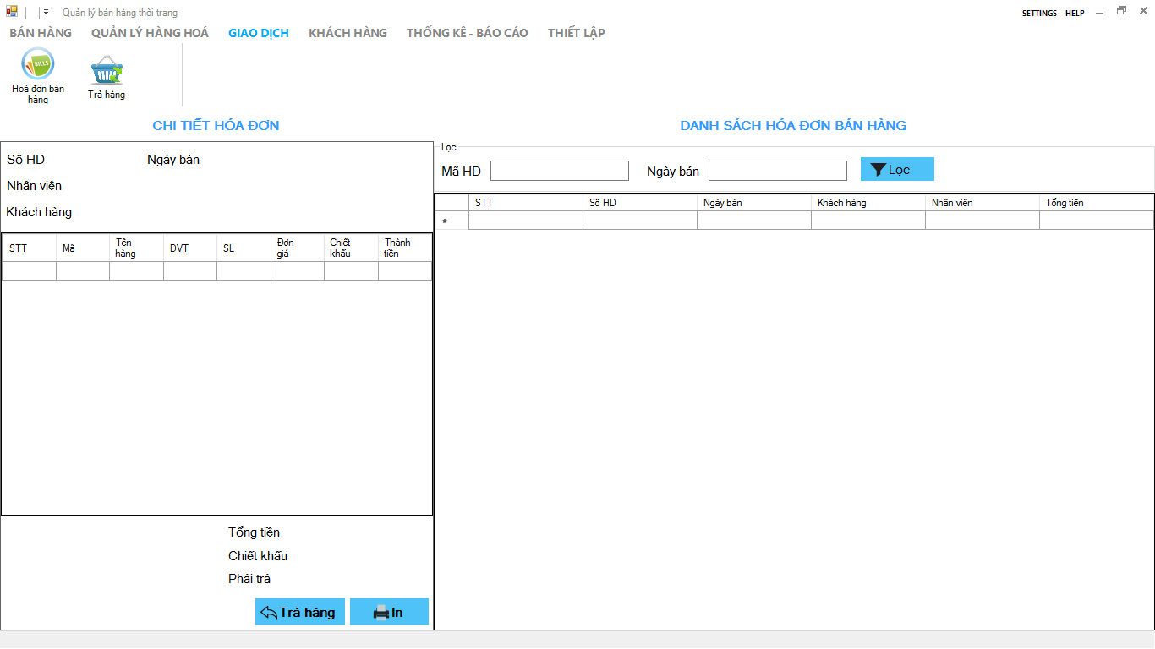

#### Quản lý hóa đơn bán hàng – Trả hàng.

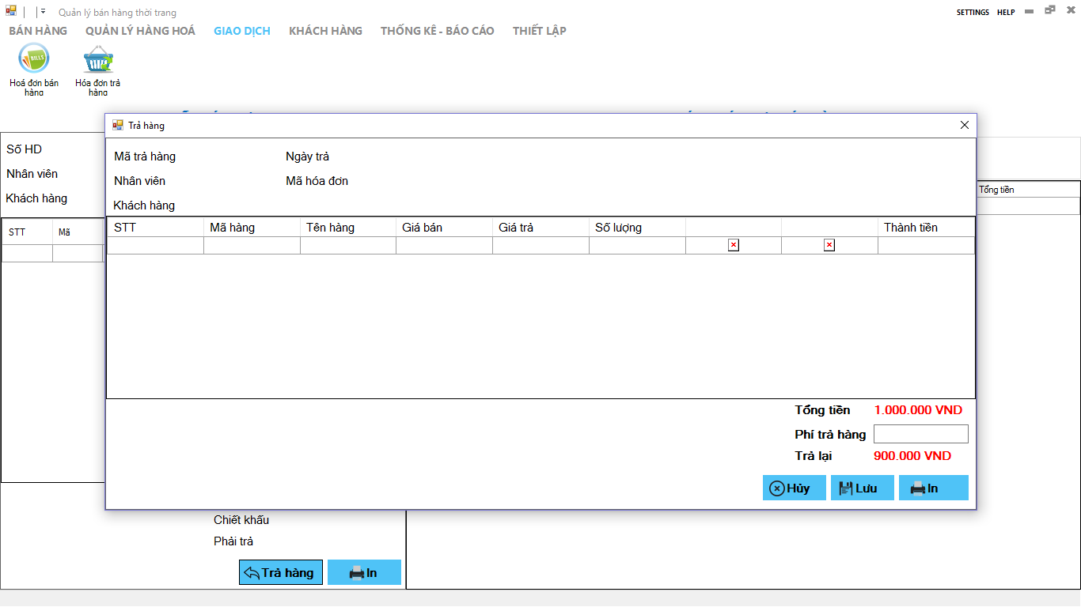

|  |  |  |  |  |  |
| --- | --- | --- | --- | --- | --- |
| **Giao diện** | Quản lý hóa đơn bán hàng – Trả hàng | | | | |
| **Mô tả** | | Cho phép người dùng sau khi tìm kiếm hóa đơn có thể thực hiện tác vụ trả hàng. | | | |
| **Truy cập** | | Người sử dụng click **Trả hàng** ở **Hóa đơn bán hàng** | | | |
| **Nội dung** | | | | | |
| **Mục** | | **Loại** | **Dữ liệu** | **Mô tả** | |
| Mã trả hàng | | Label – String (8) |  | Hiển thị mã trả hàng, hệ thống tự tạo mã | |
| Ngày trả | | Label – String (10) |  | Hiển thị ngày trả | |
| Khách hàng | | Label – String (50) |  | Hiển thị tên khách hàng | |
| Nhân viên | | Label – String (50) |  | Hiển thị tên nhân viên | |
| Mã hóa đơn | | Label – String (8) |  | Hiển thị mã hóa đơn cần trả hàng | |
| STT | | Label – String (3) |  | Hiển thị số thứ tự | |
| Mã hàng | | Label – String (8) |  | Hiển thị mã hàng | |
| Tên hàng | | Label – String (50) |  | Hiển thị tên hàng | |
| Giá bán | | Label – String (9) |  | Hiển thị giá bán | |
| Giá trả | | TextBox-String(9) |  | Nhập giá trả nếu có | |
| Số lượng | | TextBox-String (2) |  | Nhập số lượng trả | |
| Thành tiền | | Label – String (9) |  | Hiển thị thành tiền (Số lượng trả x Đơn giá) | |
| Tổng tiền | | Label – String (9) |  | Hiển thị tổng tiền | |
| Phí trả hàng | | Textbox – String (2) |  | Nhập phí tả hàng nếu có theo %. | |
| Trả lại | | Label – String (9) |  | Hiển thị số tiền trả lại cho khách | |
| Hủy | | Button |  | Hủy phiếu trả hàng | |
| Lưu | | Button |  | Lưu phiếu trả hàng | |
| In | | Button |  | In phiếu trả hàng | |
| **Hành động** | | | | | |
| **Tên** | | **Mô tả** | | **Thành công** | **Thất bại** |
| Hủy | | Hủy phiếu trả hàng | | Đóng form và không lưu dữ liệu. |  |
| Lưu | | Lưu phiếu trả hàng vào hệ thống | | Đóng form  Lưu dữ liệu phiếu trả hàng.  Cập nhật lại số lượng hàng trong kho. | Thông báo “Trả hàng không thành công“ khi số lượng trả nhiều hơn số lượng bán |
| In | | Chọn vào nút in | | In phiếu | N/A |
| Nhập số lượng | | Nhập số lượng trả | |  | Thông báo “Số lượng trả sản phẩm này không được lớn hơn số lượng bán“ khi số lượng trả nhiều hơn số lượng bán |

## Quản lý trả hàng.

|  |  |
| --- | --- |
| Tên Use Case | Quản lý trả hàng. |
| Mã Use Case | SELL07 |
| Quyền cấp cao |  |
| Tác nhân | Chủ cửa hàng/Nhân viên quản lý/nhân viên bán hàng |
| Mô tả | Cho phép người dùng thực hiện thao tác trả hàng khi khách hàng yêu cầu |
|  |  |
| Điều kiện tiên quyết | Người sử dụng cần đăng nhập vào hệ thống. |
| Hậu điều kiện |  |

### Thiết kế giao diện

#### Quản lý trả hàng – Thông tin chi tiết phiếu trả hàng

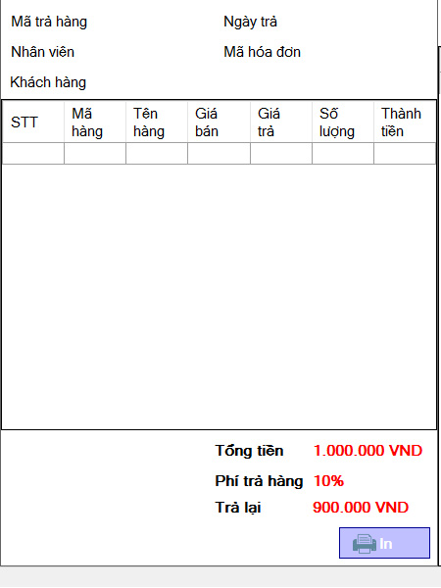

|  |  |  |  |  |
| --- | --- | --- | --- | --- |
| **Giao diện** | Quản lý trả hàng – Thông tin chi tiết phiếu trả hàng | | | |
| **Mô tả** | Hiển thị thông tin chi tiết phiếu trả hàng | | | |
| **Truy cập** | Người sử dụng click vào menu **Giao dịch > Trả hàng** | | | |
| **Nội dung** | | | | |
| **Mục** | **Loại** | **Dữ liệu** | **Mô tả** | |
| Mã trả hàng | Textbox-string(6) | N/A | Hiển thị mã phiếu trả hàng | |
| Nhân viên | Textbox-string(20) | N/A | Hiển thị nhân viên nhận phiếu trả hàng | |
| Khách hàng | Textbox-string(20) | N/A | Hiển thị khách hàng trả hàng | |
| Ngày trả | Textbox-string(11) | N/A | Hiển thị ngày nhận phiếu hàng trả hàng | |
| Mã hóa đơn | Textbox-string(6) | N/A | Hiển thị mã hóa đơn của đơn hàng trả | |
| STT | Label-string(3) | N/A | Hiển thị số thứ tự | |
| Mã hàng | Label-string(6) | N/A | Hiển thị mã hàng đổi trả | |
| Tên hàng | Label-string(20) | N/A | Hiển thị tên hàng đổi trả | |
| Giá bán | Label-number(9) | N/A | Hiển thị giá bán đã mua trước đây của sản phẩm | |
| Giá trả | Label-number(9) | N/A | Hiển thị giá trả theo quy định đổi trả của cửa hàng | |
| Số lượng | Label-number(4) | N/A | Hiển thị số lượng hàng đã mua cần đổi | |
| Thành tiền | Label-number(9) | N/A | Hiển thị số tiền cần trả lại cho khách hàng cho từng sản phẩm | |
| Tổng tiền | Textbox-number(9) | N/A | Hiển thị tổng số tiền khách hàng đã trả cho cửa hàng | |
| Phí trả hàng | Textbox-number(2) | N/A | Số % phí hoàn lại theo quy định của cửa hàng | |
| Trả lại | Textbox-number(9) | N/A | Tổng số tiền mà cửa hàng hoàn trả cho khách hàng | |
| **Hành động** | | | | |
| **Tên** | **Mô tả** | | **Thành công** | **Thất bại** |
| In | Chọn vào nút in | | In phiếu | N/A |

#### Quản lý trả hàng – Danh sách hóa đơn trả hàng

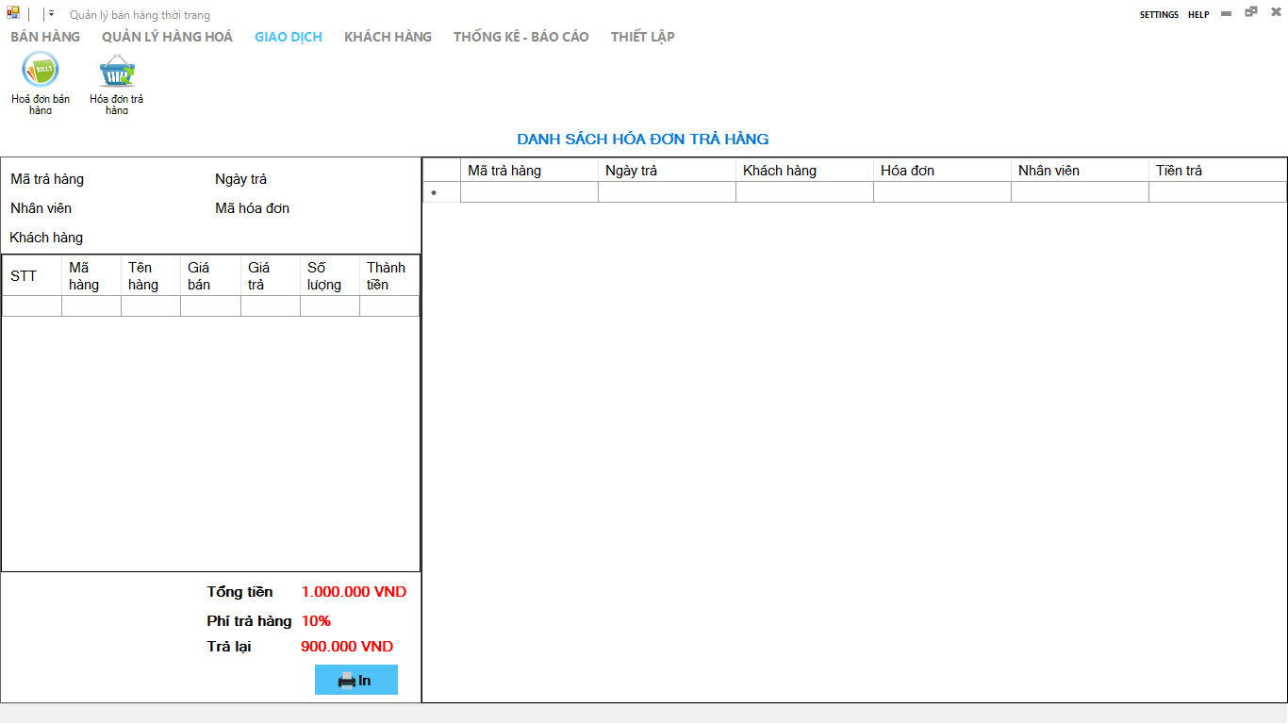

|  |  |  |  |  |
| --- | --- | --- | --- | --- |
| **Giao diện** | Quản lý trả hàng – Danh sách hóa đơn trả hàng | | | |
| **Mô tả** | Hiển thị tất cả thông tin của các phiếu trả hàng trong hệ thống. Cho phép chủ cửa hàng xem lại thông tin các hóa đơn trả hàng đã lập. | | | |
| **Truy cập** | Người sử dụng click vào menu Giao dịch > Trả hàng | | | |
| **Nội dung** | | | | |
| **Mục** | **Loại** | **Dữ liệu** | **Mô tả** | |
| Mã trả hàng | Textbox-string(6) | N/A | Hiển thị mã phiếu trả hàng | |
| Ngày trả | Textbox-string(11) | N/A | Hiển thị ngày nhận hàng đổi trả | |
| Khách hàng | Textbox-string(20) | N/A | Hiển thị khách hàng trả hàng | |
| Hóa đơn | Textbox-string(6) | N/A | Hiển thị mã hóa đơn của đơn hàng trả | |
| Nhân viên | Textbox-string(20) | N/A | Hiển thị nhân viên nhận phiếu trả hàng | |
| Tiền trả | Textbox-string(9) | N/A | Hiển thị số tiền trả lại | |
| **Hành động** | | | | |
| **Tên** | **Mô tả** | | **Thành công** | **Thất bại** |
|  |  | |  |  |

## Thống kê báo cáo.

|  |  |
| --- | --- |
| Tên Use Case | Thống kê báo cáo |
| Mã Use Case | SELL08 |
| Quyền cấp cao |  |
| Tác nhân | Chủ cửa hàng/Nhân viên quản lý |
| Mô tả | Cho phép người dùng thống kê lại tình hình kinh doanh của quán |
|  |  |
| Điều kiện tiên quyết | Người sử dụng cần đăng nhập vào hệ thống. |
| Hậu điều kiện |  |

### Thiết kế giao diện

#### Thống kê bán hàng – Lọc



|  |  |  |  |  |  |
| --- | --- | --- | --- | --- | --- |
| **Giao diện** | Thống kê bán hàng – Lọc | | | | |
| **Mô tả** | | Hiển thị các tháng và năm để thực hiện thống kê. Giá trị mặc định là thắng năm hiện tại của hệ thống. | | | |
| **Truy cập** | | Người sử dụng click vào menu **Thống kê > Thống kê bán hàng** | | | |
| **Nội dung** | | | | | |
| **Mục** | | **Loại** | **Dữ liệu** | **Mô tả** | |
| Tháng | | Combobox-string(2) | N/A | Chọn tháng cần thống kê | |
| Năm | | Combobox-string(2) | N/A | Chọn năm cần thống kê | |
| Thống kê | | Button | N/A | Chọn nút thống kê | |
| **Hành động** | | | | | |
| **Tên** | | **Mô tả** | | **Thành công** | **Thất bại** |
| Thống kê | | Danh sách các mặt hàng đã được bán ra được sắp theo tên mã hàng.  Khi người dùng chọn giá trị tháng/năm và nhấn thống kê thì hệ thống sẽ trả về dữ liệu mặt hàng được bán trong tháng/năm đó. | | Hiển thị ra danh sách thống kê | Không có dữ liệu nào thì hiển thị danh sách trống |

#### Thống kê bán hàng – Danh sách

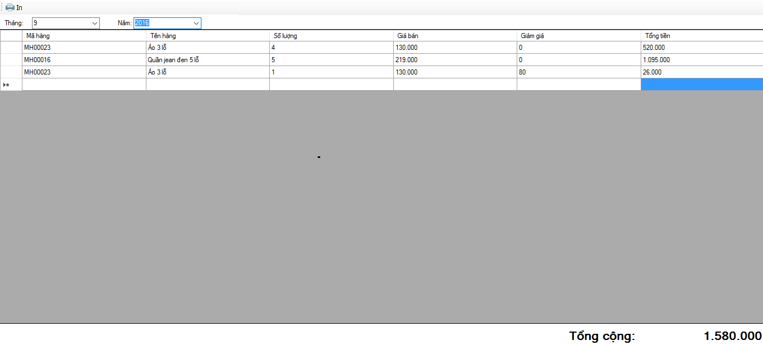

|  |  |  |  |  |  |
| --- | --- | --- | --- | --- | --- |
| **Giao diện** | Thống kê bán hàng – Danh sách | | | | |
| **Mô tả** | | Hiển thị danh sách tất cả các mặt hàng bán trong tháng đó. | | | |
| **Truy cập** | | Người sử dụng click vào menu **Thống kê > Thống kê bán hàng** | | | |
| **Nội dung** | | | | | |
| **Mục** | | **Loại** | **Dữ liệu** | **Mô tả** | |
| Mã hàng | | Label-string(6) | N/A | Hiển thị mã mặt hàng | |
| Tên hàng | | Label -string(20) | N/A | Hiển thị tên mặt hàng | |
| Số lượng | | Label-number(3) | N/A | Hiển thị số lượng | |
| Giá bán | | Label-number(9) | N/A | Hiển thị giá bán của mặt hàng | |
| Giảm giá | | Label-number(2) | N/A | Hiển thị % giảm giá của cửa hàng | |
| Tổng tiền | | Label-number(9) | N/A | Tổng số tiền bán được của mặt hàng trong tháng. | |
| Tổng cộng | | Label-number(9) | N/A | Tổng số tiền được tính ở danh sách thống kê bán hàng. | |
| **Hành động** | | | | | |
| **Tên** | | **Mô tả** | | **Thành công** | **Thất bại** |
| In | | Cho phép người dùng in danh sách vừa thống kê. | | In ra phiếu | N/A |

#### Thống kê hóa đơn – Thống kê hóa đơn

#### 

|  |  |  |  |  |  |
| --- | --- | --- | --- | --- | --- |
| **Giao diện** | Thống kê hóa đơn – Thống kê hóa đơn | | | | |
| **Mô tả** | | Hiển thị các tháng và năm để thực hiện thống kê. Giá trị mặc định là thắng năm hiện tại của hệ thống. | | | |
| **Truy cập** | | Người sử dụng click vào menu **Thống kê > Thống kê hóa đơn** | | | |
| **Nội dung** | | | | | |
| **Mục** | | **Loại** | **Dữ liệu** | **Mô tả** | |
| Tháng | | Combobox-string(2) | N/A | Chọn tháng cần thống kê | |
| Năm | | Combobox-string(2) | N/A | Chọn năm cần thống kê | |
| Thống kê | | Button | N/A | Chọn nút thống kê | |
| **Hành động** | | | | | |
| **Tên** | | **Mô tả** | | **Thành công** | **Thất bại** |
| Thống kê | | Danh sách các mặt hàng đã được bán ra được sắp theo ngày lập hoá đơn. Khi người dùng chọn giá trị tháng/năm và nhấn thống kê thì hệ thống sẽ trả về dữ liệu hoá đơn được lập trong tháng/năm đó. | | Hiển thị ra danh sách hoá đơn được bán trong tháng/năm đó | Không có dữ liệu nào thì hiển thị danh sách trống |

#### Thống kê hóa đơn – Danh sách hóa đơn

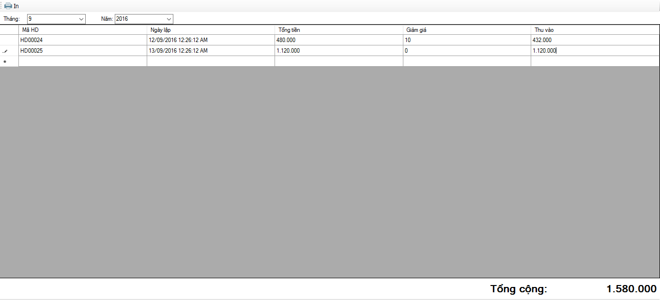

|  |  |  |  |  |  |
| --- | --- | --- | --- | --- | --- |
| **Giao diện** | Thống kê hóa đơn – Danh sách hóa đơn | | | | |
| **Mô tả** | | Hiển thị danh sách tất cả các mặt hàng bán trong tháng đó. | | | |
| **Truy cập** | | Người sử dụng click vào menu **Thống kê > Thống kê hoá đơn** | | | |
| **Nội dung** | | | | | |
| **Mục** | | **Loại** | **Dữ liệu** | **Mô tả** | |
| Mã HD | | Label-string(6) | N/A | Hiển thị mã hóa đơn | |
| Ngày lập | | Label-string(11) | N/A | Tên của măt hàng | |
| Tổng tiền | | Label-number(9) | N/A | Tổng tiền của hoá đơn, là tổng tiền các mặt hàng chưa tính giảm gia trong hoá đơn đó | |
| Giảm giá | | Label-number(2) | N/A | Phần trăm giảm giá của hoá đơn lúc thanh toán vào thời điểm đó. | |
| Thu vào | | Label-number(9) | N/A | Số tiền thu vào, bao gồm đã tính tiền giảm giá của hoá đơn. | |
| Tổng cộng | | Label-number(9) | N/A | Tổng cộng của mục thu vào được hiển thị trên danh sách thống kê. | |
| **Hành động** | | | | | |
| **Tên** | | **Mô tả** | | **Thành công** | **Thất bại** |
| In | | Cho phép người dùng in danh sách vừa thống kê. | | in ra phiếu | N/A |

## Thiết lập cửa hàng

|  |  |
| --- | --- |
| Tên Use Case | Thiết lập cửa hàng |
| Mã Use Case | SELL09 |
| Quyền cấp cao |  |
| Tác nhân | Chủ cửa hàng/Nhân viên quản lý |
| Mô tả | Cho phép người dùng thiết lập các thông tin cơ bản của cửa hàng |
|  |  |
| Điều kiện tiên quyết | Người sử dụng cần đăng nhập vào hệ thống. |
| Hậu điều kiện |  |

### Thiết kế giao diện

#### Thiết lập thông tin cửa hàng

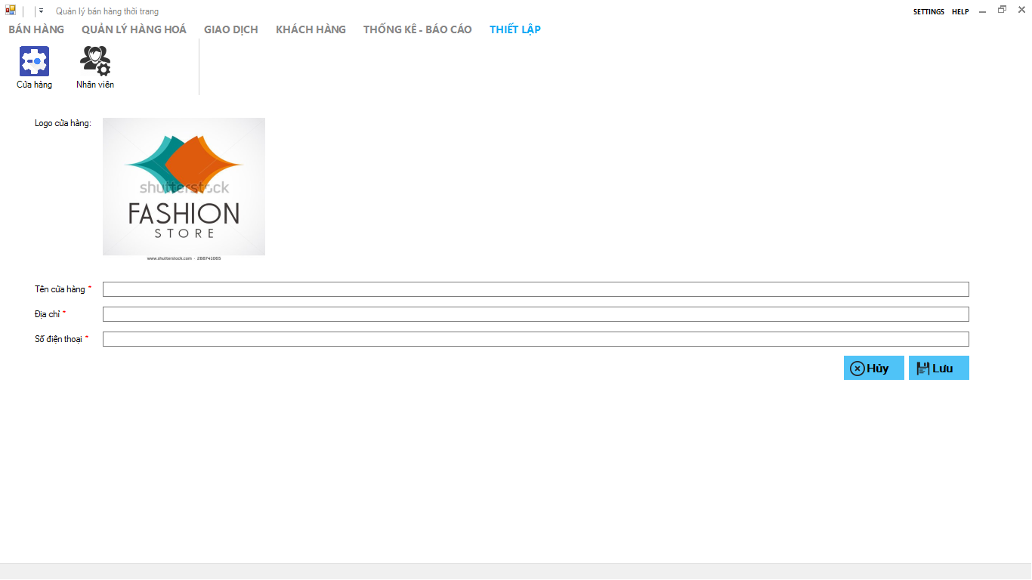

|  |  |  |  |  |  |
| --- | --- | --- | --- | --- | --- |
| **Giao diện** | **Thiết lập thông tin cửa hàng** | | | | |
| **Mô tả** | Để thay đổi thông tin của cửa hàng | | | |
| **Truy cập** | Người sử dụng click vào menu **Thiết lập > Cửa hàng** | | | |
| **Nội dung** | | | | | |
| **Mục** | **Loại** | **Dữ liệu** | **Mô tả** | |
| Logo cửa hàng | Picturebox | N/A | Hiển thị và thay đổi logo của cửa hàng | |
| Tên cửa hàng | Textbox-string(20) | N/A | Hiển thị và chỉnh sửa tên của cửa hàng.  Đây là các trường bắt buộc. | |
| Địa chỉ | Textbox-string(20) | N/A | Hiển thị và chỉnh chỉnh sửa địa chỉ của cửa hàng.  Đây là các trường bắt buộc. | |
| Số điện thoại | Textbox-string(11) | N/A | Hiển thị và chỉnh sửa số điện thoại của cửa hàng.  Đây là các trường bắt buộc. | |
| Lưu | Button | N/A | Chọn để lưu | |
| **Hành động** | | | | | |
| **Tên** | **Mô tả** | | **Thành công** | **Thất bại** |
| Lưu | Lưu lại thông tin vừa chỉnh sửa | | Hiển thị thông báo “Thay đổi thông tin thành công!” | Hiển thị thông báo “Thay đổi thông báo không thành công!” nếu không nhập đầy đủ thông tin vào các trường bắt buộc. |

## Quản lý nhân viên.

|  |  |
| --- | --- |
| Tên Use Case | Quản lý nhân viên. |
| Mã Use Case | SELL10 |
| Quyền cấp cao |  |
| Tác nhân | Chủ cửa hàng/Nhân viên quản lý |
| Mô tả | Cho phép người dùng quản lý và cấp tài khoản đăng nhập hệ thống cho nhân viên |
|  |  |
| Điều kiện tiên quyết | Người sử dụng cần đăng nhập vào hệ thống. |
| Hậu điều kiện |  |

### Thiết kế giao diện

#### Quản lý nhân viên – Tìm kiếm

**Screenshot (500)**

|  |  |  |  |  |  |
| --- | --- | --- | --- | --- | --- |
| **Giao diện** | Quản lý nhân viên – Tìm kiếm | | | | |
| **Mô tả** | Hiển thị danh sách nhân viên | | | |
| **Truy cập** | Người sử dụng click vào menu **Thiết lập > Quản lý nhân viên** | | | |
| **Nội dung** | | | | | |
| **Mục** | **Loại** | **Dữ liệu** | **Mô tả** | |
| Tìm kiếm | Textbox | N/A | Nhập từ khoá cần tìm, các từ khoá tìm kiếm bao gồm mã nhân viên, tên tài khoản và tên nhân viên. | |
| Tìm kiến | Button | N/A | Chọn nút tìm kiếm | |
| **Hành động** | | | | | |
| **Tên** | **Mô tả** | | **Thành công** | **Thất bại** |
| Tiềm kiếm | Nhấn nút tìm kiếm, danh sách nhân viên sẽ lọc dự liệu.  Việc lọc dự liệu theo từ khoá được nhập vào textbox tìm kiếm, khớp với mã nhân viên, tên nhân viên và tải khoản thì sẽ được hiển thị lên danh sách. | | Hiển thị danh sách đúng với từ khoá cần tìm. | Danh sách hiển thị trống, không có nhân viên nào hiển thị. |

#### Quản lý nhân viên – Danh sách nhân viên

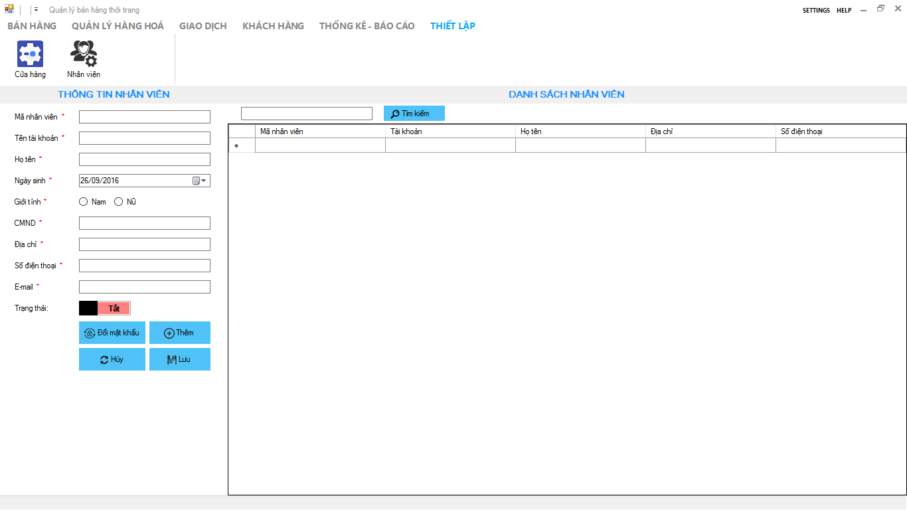

|  |  |  |  |  |  |
| --- | --- | --- | --- | --- | --- |
| **Giao diện** | **Quản lý nhân viên – Danh sách nhân viên** | | | | |
| **Mô tả** | Hiển thị danh sách nhân viên | | | |
| **Truy cập** | Người sử dụng click vào menu **Thiết lập > Quản lý nhân viên** | | | |
| **Nội dung** | | | | | |
| **Mục** | **Loại** | **Dữ liệu** | **Mô tả** | |
| Tên tài khoản | Textbox-string(20) | N/A | Hiển thị tên tài khoản của nhân viên được chọn ở danh sách nhân viên | |
| Họ tên | Textbox-string(50) | N/A | Hiển thị họ tên của nhân viên được chọn ở danh sách nhân viên | |
| Ngày sinh | Datetimepicker | N/A | Hiển thị ngày sinh của nhân viên được chọn ở danh sách nhân viên | |
| Giới tính | Radiobutton | N/A | Giá trị trả về sẽ chọn đúng giá trị ở danh sách nhân viên. | |
| CMND | Textbox-string(9) | N/A | Hiển thị CMND của nhân viên được chọn ở danh sách nhân viên | |
| Địa chỉ | Textbox-string(50) | N/A | Hiển thị địa chỉ của nhân viên được chọn ở danh sách nhân viên | |
| Số điện thoại | Textbox-string(11) | N/A | Hiển thị số điện thoại của nhân viên được chọn ở danh sách nhân viên | |
| E-mail | Textbox-string(20) | N/A | Hiển thị e-mail của nhân viên được chọn ở danh sách nhân viên | |
| **Hành động** | | | | | |
| **Tên** | **Mô tả** | | **Thành công** | **Thất bại** |
| Đổi mật khẩu | Cho phép người dùng đổi mật khẩu của tài khoản đăng nhập của nhân viên được chọn ở danh sách nhân viên. | | Hiển thị thông báo “Đổi mật khẩu thành công!” | Hiển thị thông báo “Đổi mật khẩu không thành công!” |
| Lưu | Cho phép người dùng chỉnh sửa thông tin của nhân viên được chọn ở danh sách nhân viên | | Hiển thị thông báo “Lưu thông tin thành công!” | Hiển thị thông báo “Lưu thông tin không thành công!” |

#### Quản lý nhân viên – Thông tin chi tiết nhân viên

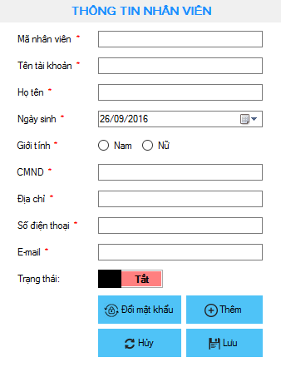

|  |  |  |  |  |  |
| --- | --- | --- | --- | --- | --- |
| **Giao diện** | **Quản lý nhân viên – Thông tin chi tiết nhân viên** | | | | |
| **Mô tả** | | Hiển thị chi tiết thông tin của nhân viên được chọn ở danh sách nhân viên | | | |
| **Truy cập** | | Người sử dụng click vào menu **Thiết lập > Quản lý nhân viên** | | | |
| **Nội dung** | | | | | |
| **Mục** | | **Loại** | **Dữ liệu** | **Mô tả** | |
| Mã nhân viên | | Textbox-string(6) | N/A | Hiên thị mã nhân viên đã được chọn bên danh sách nhân viên hoặc hiển thị mã nhân viên mới chưa có trong danh sách (mục đích để thêm một nhân viên mới vào danh sách).  Mã này sẽ được hệ thống tự sinh theo một cấu trúc nhất định. Vd: “NV0001” | |
| Tên tài khoản | | Textbox-string(20) | N/A | Hiển thị tên tài khoản của nhân viên được chọn ở danh sách nhân viên.  Nhập tên tài khoản mới cần thêm. Nếu trong hệ thống đã tồn tại tên tài khoản, hệ thống sẽ xuất hiện thông báo cần đổi tên tài khỏa khác.  Đây là trường bắt buộc. | |
| Họ tên | | Textbox-string(50) | N/A | Hiển thị họ tên của nhân viên được chọn ở danh sách nhân viên.  Đây là trường bắt buộc. | |
| Ngày sinh | | Datetimepicker | N/A | Hiển thị ngày sinh của nhân viên được chọn ở danh sách nhân viên. Đây là một datatime, chuỗi ngày vào sẽ được hệ thống nhận là dạng chuẩn ngày tháng năm.  Đây là trường bắt buộc. | |
| Giới tính | | Radiobutton | N/A | Giá trị trả về sẽ chọn đúng giá trị ở danh sách nhân viên.  Đây là trường bắt buộc. | |
| CMND | | Textbox-string(9) | N/A | Hiển thị CMND của nhân viên được chọn ở danh sách nhân viên.  Đây là trường bắt buộc. | |
| Địa chỉ | | Textbox-string(50) | N/A | Hiển thị địa chỉ của nhân viên được chọn ở danh sách nhân viên.  Đây là trường bắt buộc. | |
| Số điện thoại | | Textbox-string(11) | N/A | Hiển thị số điện thoại của nhân viên được chọn ở danh sách nhân viên.  Đây là trường bắt buộc. | |
| E-mail | | Textbox-string(20) | N/A | Hiển thị e-mail của nhân viên được chọn ở danh sách nhân viên. Kiểm tra chuỗi đầu vào có phải là dạng email hay không?  Đây là trường bắt buộc. | |
| Trạng thái | | Switchbutton | N/A | Hiển thị trạng thái của nhân viên được chọn ở danh sách nhân viên, trạng thái “Bật” là nhân viên đó sẽ đăng nhập vào được hệ thống, trạng thái “Tắt” nhân viên đó sẽ không thể đăng nhập vào hệ thống.  Không thể xóa một nhân viên, nên trạng thái của một nhân viên nhầm mục đích cho phép nhân viên đó sự dụng được hệ thống hay không. | |
| Đổi mật khẩu | | Button | N/A | Chọn nút đổi mật khẩu. | |
| Lưu | | Button | N/A | Chọn nút lưu. Để thực hiện lưu lại thông tin nhân viên vừa được chỉnh sửa. Nếu không muốn lưu chỉnh sửa để thực hiện | |
| Hủy | | Button | N/A | Chọn nút hủy. Thực hiện làm trống các control ở thông tin nhân viên về dạng ban đầu. | |
| Thêm | | Button | N/A | Chọn nút thêm. Để thêm mới một nhân viên. Nếu đã nhập thông tin mà không muốn thêm vào nữa, thì nhấn nút hủy. | |
| **Hành động** | | | | | |
| **Tên** | | **Mô tả** | | **Thành công** | **Thất bại** |
| Đổi mật khẩu | | Đưa người dùng đến màn hình đổi mật khẩu. | | Hiển thị thông báo “Đổi mật khẩu thành công!” | Hiển thị thông báo “Đổi mật khẩu không thành công!”, nếu mật khẩu mới và mật khẩu củ trùng nhau. |
| Lưu | | Cho phép người dùng chỉnh sửa thông tin của nhân viện được chọn ở danh sách nhân viên.  Mọi thay đổi ở thông tin nhân viên, sau khi ấn nút lưu sẽ lưu lại các thông tin vừa thay đổi.  Riêng tài khoản sẽ không được chỉnh sửa. | | Hiển thị thông báo “Lưu thông tin thành công!” | Hiển thị thông báo “Chưa nhập đầy đủ thông tin vào các trường bắt buộc!” |
| Làm mới | | Tất cả các trường ở thông tin nhân viên sẽ được bỏ trống, và mã nhân viên sẽ được sinh một mã mới được hiển thị ở mã nhân viên. | |  |  |
| Thêm | | Để thêm mới một nhân viên được điền đầy đủ thông tin ở thông tin nhân viên.  Các thông tin vừa thêm vào sẽ được đưa vào danh sách nhân viên với các thông tin tương ứng.  Mật khẩu ban đầu sẽ được hệ thống khởi tạo mặc định “12345678” | | Hiển thị thông báo “Thêm nhân viên thành công!”  Danh sách nhân viên sẽ được cập nhật lại. | Hiển thị thông báo “Chưa nhập đầy đủ thông tin vào các trường bắt buộc!” |

#### Quản lý nhân viên – Đổi mật khẩu

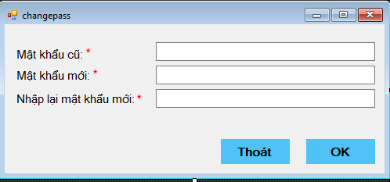

|  |  |  |  |  |  |
| --- | --- | --- | --- | --- | --- |
| **Giao diện** | **Quản lý nhân viên – Đổi mật khẩu** | | | | |
| **Mô tả** | | Cho phép đổi mật khẩu đăng nhập của tài khoản đang được chọn | | | |
| **Truy cập** | | Người sử dụng click vào button **Đổi mật khẩu** | | | |
| **Nội dung** | | | | | |
| **Mục** | | **Loại** | **Dữ liệu** | **Mô tả** | |
| Mật khẩu củ | | Textbox-string(9) | N/A | Nhập mật khẩu củ, ký tự hiển thị dạng ****  Đây là trường bắt buộc | |
| Mật khẩu mới | | Textbox-string(9) | N/A | Nhập mật khẩu mới, không quá 9 ký tự, người dùng sẽ không nhập được từ ký tự thứ 10 trở đi.  Ký tự hiển thị dạng ****  Đây là trường bắt buộc | |
| Nhập lại mật khẩu mới | | Textbox-string(9) | N/A | Xác nhận lại mật khẩu mới. Mật khẩu này phải trùng với dữ liệu nhập vào ở ô mật khẩu mới.  Ký tự hiển thị dạng **** | |
| Lưu | | Button | N/A | Lưu thay đổi vào hệ thống. | |
| Thoát | | Button | N/A | Đóng form lại mà không thực hiện tác vụ gì. | |
| **Hành động** | | | | | |
| **Tên** | | **Mô tả** | | **Thành công** | **Thất bại** |
| Lưu | | Lưu thông tin mật khẩu vừa thay đổi vào hệ thống. | | Hiển thị thông báo “Đổi mật khẩu thành công!”  Đóng form và quay lại màn hình trước đó. | Hiển thị thông báo “Đổi mật khẩu không thành công!”, nếu mật khẩu mới và mật khẩu củ trùng nhau.  Hiển thị thông báo “Xác nhận mật khẩu không khớp!”, nếu mật khẩu mới và xác nhận mật khẩu không trùng nhau |
| Thoát | | Đóng form lại mà không thực hiện tác vụ gì. | | Form đổi mật khẩu được đóng lại |  |

# CÁC YÊU CẦU PHI CHỨC NĂNG

Hiệu năng

|  |  |
| --- | --- |
| STT | Mô tả |
| 1. | Đảm bảo khả năng trên 5 người sử dụng dịch vụ truy cập đồng thời vào hệ thống |
| 2. | Thời gian đáp ứng yêu cầu càng nhanh càng tốt |
| 3. | Tài nguyên lưu trữ chiếm dụng của hệ thống trong trạng thái họat động bình thường không được phép lớn hơn 80% tài nguyên lưu trữ được phép sử dụng hoặc 20% tài nguyên lưu trữ dùng chung tại mọi thời điểm |

Khả năng tăng cường

|  |  |
| --- | --- |
| STT | Mô tả |
| 1. | Hệ thống có thể đáp ứng số lượng người dùng đăng nhập lên đến 9 – 10 người |
| 2. | Giảm thiểu tài nguyên sử dụng xuống dưới 70% hoặc 15% tài nguyên lưu trữ |

Bảo mật

|  |  |
| --- | --- |
| STT | Mô tả |
| 1. | Chỉ cho phép người sử dụng có account đăng nhập vào hệ thống với password đã đăng kí. Người quản trị không được phép thay đổi password của user nếu không có yêu cầu. Chỉ riêng người quản trị hệ thống mới được phép thay đổi nội dung, can thiệp vào từng account, tạo account cho người dùng. |

Độ tin cậy

|  |  |
| --- | --- |
| STT | Mô tả |
| 1. | Khả năng phục vụ 24/7 |
| 3. | Khả năng phát hiện và báo cáo lỗi nếu có sai sót |

Sao lưu và phục hồi

|  |  |
| --- | --- |
| STT | Mô tả |
| 1. | Các dữ liệu trong cơ sở dử liệu được sao lưu định kì hàng tháng và phục hồi khi có sự cố xảy ra |

Giao diện

|  |  |
| --- | --- |
| STT | Mô tả |
| 1. | Sử dụng C# đễ thiết kế giao diện |
| 2. | Giao diện của phần mềm đơn giản, đủ để người dùng có thể sử dụng nó một cách dễ dàng sau 10 phút |

Yêu cầu hệ điều hành và phần mềm

|  |  |
| --- | --- |
| STT | Mô tả |
| 1. | Máy tính phải sử dụng Windows 7 trờ lên |
| 2. | Phần mềm chạy trên nền Windows, Framework thấp nhất Net Framework 3.5 trở lên |
| 3. | Máy in để in hóa đơn. |

Ngôn ngữ

|  |  |
| --- | --- |
| STT | Mô tả |
| 1. | Giao diện người dùng tiếng Việt |
| 2. | Giao diện lập trình và cơ sở dữ liệu là tiếng Việt không dấu |

# Phụ Lục